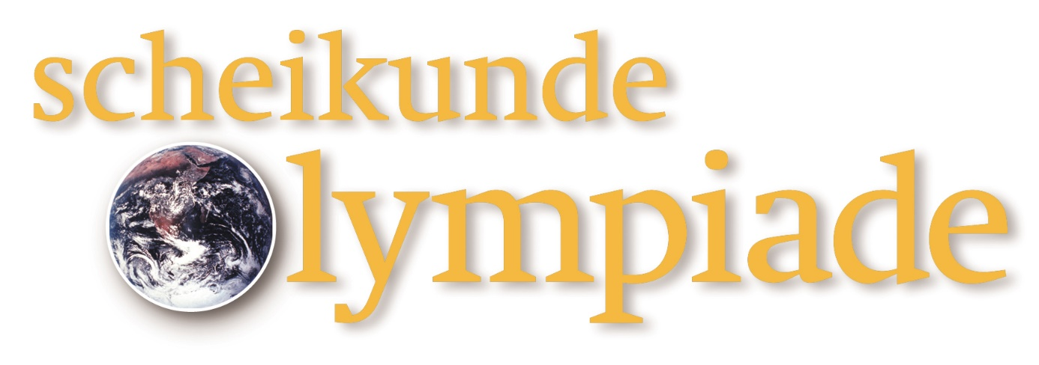**NATIONALE SCHEIKUNDEOLYMPIADE**

**Theorieboek basis**

 

**ALGEMENE CHEMIE**

**FYSISCHE CHEMIE**

**ORGANISCHE CHEMIE**

**ANALYSE**

© Instituut voor Leerplanontwikkeling, Enschede 2019

Uitsluitend voor intern gebruik is het scholen toegestaan teksten/materiaal uit deze publicatie te kopiëren

*Samenstelling*

Stichting Scheikundeolympiade: drs. Peter de Groot

Scheikunde Opgavengroep: Olav Altenbug MSc

Jacob van Hengst MSc

*Distributie:* Instituut voor Leerplanontwikkeling SLO

*Datum:* Enschede, februari 2019

1. Algemene Chemie 5

1.1. Lewisformules en VSEPR 7

1.1.1. Lewisformule 7

1.1.2. VSEPR 8

1.2. Bolstapelingen 11

1.2.1. Inleiding 11

1.2.2. Kristalstructuur 11

1.2.3. Gaten in dichtste stapelingen 13

1.2.4. Metalen 14

1.2.5. Mathematische beschrijving van kubus-P, bcc en fcc. 15

1.2.6. Berekening straalverhouding in ionaire stoffen 17

1.2.7. Berekening straalverhouding 18

1.2.8. Dichtheid van een pakking 18

1.3. Kwantumtheorie (golfmechanica) 19

1.3.1. Inleiding 19

1.3.2. Enkele principes van de kwantummechanica 19

1.3.3. Atoomorbitalen 24

1.3.4. Superpositiebeginsel 29

2. Fysische Chemie 35

2.1. Samengestelde evenwichten 37

2.1.1. Algemeen 37

2.1.2. Meerbasische zuren I 37

2.1.3. Meerbasische zuren II 38

2.1.4. Metaalcomplexen 42

2.2. Thermodynamica 45

2.2.1. Enthalpie 45

2.2.2. Entropie 45

2.2.3. Gibbsenergie 45

2.2.4. Evenwichtsconstante 46

2.2.5. Elektrische arbeid 47

2.3. Gaswet 48

2.3.1. Algemene gaswet 48

2.3.2. Temperatuurafhankelijkheid bij constante druk 48

2.3.3. Faseleer 49

2.3.4. Osmotische druk 50

2.3.5. Soortelijke warmte 51

2.4. Kinetiek 53

2.4.1. Snelheidsvergelijkingen 53

2.4.2. Steady-state model 54

2.4.3. Michaelis Menten 55

2.4.4. Vergelijking van Arrhenius 56

2.4.5. Methoden van snelheidsmeting 56

3. Organische Chemie 57

3.1. Naamgeving 59

3.1.1. Alkanen en derivaten 59

3.1.2. Alkenen en derivaten 59

3.1.3. Overige 60

3.2. Stereo-isomerie 62

3.2.1. Overzicht stereo-isomerie 62

3.2.2. Conformatie-isomeren/conformeren 62

3.2.3. Prioriteitenregel 63

3.2.4. Fischerprojectie 64

3.2.5. Starre systemen 64

3.2.6. Optische isomerie 65

3.3. Reactiemechanismen 67

3.3.1. Substitutie, nucleofiel 67

3.3.2. Substitutie bij aromaten, elektrofiel en nucleofiel 68

3.3.3. Substitutie, radicaal 70

3.3.4. Eliminatie 70

3.3.5. Additie, elektrofiel en radicaal 72

3.3.6. Hoe maak je elektrofielen geschikt voor SE2? 72

4. Instrumentele Analyse 75

Inleiding tot de spectrometrie 77

4.1.1. Spectrometrie, algemeen 77

4.1.2. Spectroscopische technieken 78

4.1.3. Enkele veel gebruikte eenheden 78

4.1.4. Indeling elektromagnetisch spectrum 79

4.1.5. De wisselwerking van straling en materie 79

4.2. UV/VIS-spectrometrie 81

4.2.1. De mogelijke elektronenovergangen in een molecuul 81

4.3. Wet van Lambert-Beer 82

4.3.1. Eén-component analyse, colorimetrisch 83

4.3.2. Multi-component analyse 83

# Algemene Chemie

## Lewisformules en VSEPR

Een Lewisformule (elektronenformule) geeft de verdeling van alle valentie-elektronen in een deeltje weer. Bindende paren worden meestal met een streepje aangegeven en niet-bindende met puntjes.

### Lewisformule

Tel het totaal aantal valentie-elektronen (a).

Tel het totale tekort aan elektronen (b), dus het totale aantal elektronen dat nog nodig is voor een edelgasconfiguratie rond elk atoom. Dit tekort is het aantal elektronen in bindende elektronenparen. Het verschil tussen (a) en (b) is het aantal elektronen in niet-bindende elektronenparen.

Reken per atoom de formele lading uit. Deze formele lading vind je door per atoom het netto aantal valentie-elektronen te tellen (= aantal bindende elektronenparen × 1 + aantal niet-bindende elektronenparen × 2). De formele lading is dan gelijk aan:

het aantal valentieelektronen in het ongebonden atoom minus dit netto aantal.

Probeer deze formele ladingen zo klein mogelijk te houden door verschuiven van een of meer elektronenparen. Houd hierbij rekening met het feit dat atomen vanaf de 3e periode in het periodiek systeem (in het bijzonder P en S) meer dan vier elektronenparen om zich heen mogen hebben. B heeft dikwijls maar drie elektronenparen.

Het centrale atoom is meestal het minst elektronegatief: de meest-elektronegatieve atomen (en de atomen met maar een binding) zitten dus aan de buitenkant.

##### Voorbeelden

H2SO4

|  |  |  |  |
| --- | --- | --- | --- |
| totaal valentie-elektronen: | 2·1 + 5·6 | = | 32 |
| tekort aan val.elektronen: | 2·1 + 5·2 | = | 12; 6 bindende paren |
|  |  |  | 20; 10 niet-bindende paren |



NO3−

|  |  |  |
| --- | --- | --- |
| totaal valentieelektronen: | 5 + 3·6 + 1 = | 24 |
| tekort aan val.elektronen: | 3 + 3·2 – 1 = | 8; 4 bindende paren |
|  |  | 16; 8 niet-bindende paren |

Bij nitraat is er geen herschikking van elektronenparen mogelijk om kleinere formele ladingen te krijgen. Wel kun je nog twee andere gelijkwaardige elektronenformules tekenen. De werkelijke structuur ligt midden tussen deze grensstructuren; men spreekt van *mesomerie*. Drie paren elektronen hebben in de grensstructuren geen vaste plaats. Ze zijn *gedelokaliseerd*. Alle NO-bindingen zijn gelijkwaardig met een bindingsgetal van 4/3. Het bindingsgetal is het aantal bindende elektronenparen van een atoom in een deeltje.



BF3

|  |  |  |
| --- | --- | --- |
| totaal valentieelektronen: | 3 + 3·7 = | 24 |
| tekort aan val.elektronen: | 5 + 3·1 = | 8; 4 bindende |
|  |  | 16; 8 niet-bindende paren |

Herschikken levert hier een centraal B-atoom met slechts drie bindingen.

### VSEPR

De afstoting tussen de elektronenparen in de valentieschil (valence shell elektron pair repulsion), VSEPR draagt bij tot de ruimtelijke vorm, de geometrie van een atoom.

#### Geometrie van een atoom

Zorg voor een minimale afstoting tussen de paren elektronen (bindend- en niet-bindend).

Het aantal elektronenrichtingen rond elk atoom levert de juiste geometrie. ( en ). Elke afzonderlijke binding of niet-bindend paar vormt een richting.

Tabel 1 Aantal elektronenrichtingen en hybridisatie/geometrie

|  |  |  |  |
| --- | --- | --- | --- |
| omringing | hoek | hybridisatie | basisgeometrie, |
| 2  3  4  4  5  6  7 | 180  120  109,5  90  90,120  90  90,108 | sp  sp2  sp3  dsp2  dsp3  d2sp3  d3sp3 | lineair  trigonaal  tetraëdrisch  vierkant  trigonaal bipiramidaal  octaëdrisch  pentagonaal bipiramidaal |

figuur 1 Omringing en ruimtelijkheid

|  |  |  |  |  |
| --- | --- | --- | --- | --- |
|  |  |  |  |  |
| lineair | trigonaal | tetraëdrisch | trigonaal bipiramidaal | octaëdrisch |
| 180° | 120° | 109,5° | 90°, 120° en 180° | 90° en 180° |

Er treedt soms een verstoring op van de ideale geometrie.

Niet alle elektronenrichtingen nemen evenveel ruimte in:

niet-bindend elektronenpaar > 3-voudige- > 2-voudige- > enkele binding

De dikste elektronenwolken gaan op de royaalste plaatsen zitten. Bv. niet-bindend paar of meervoudige bindingen in t.b.p. op equatoriale positie. Elektronegatieve substituenten (met dunne elektronenwolk) hebben een voorkeur voor een axiale positie. Bij een octaëdrische omringing komen twee niet-bindende elektronenparen in een transpositie.

Grotere elektronegativiteit van de liganden zorgt voor versmalling van de elektronenwolken bij het centrale atoom, waardoor de onderlinge afstoting minder wordt en de bindingshoek dus kleiner: FNF‑hoek in NF3 < HNH‑hoek in NH3

Hoe groter het centrale atoom, des te minder onderlinge afstoting: HPH‑hoek in PH3 < HNH‑hoek in NH3.

Voor de geometrie van een molecuul kijken we alleen naar de geometrie van de bindende elektronenparen, dus naar de onderlinge posities van de atomen (kernen).

#### Geometrie van een molecuul

Een overzicht van alle mogelijke molecuulgeometrieën vind je in .

figuur 2 Overzicht ruimtelijke vormen

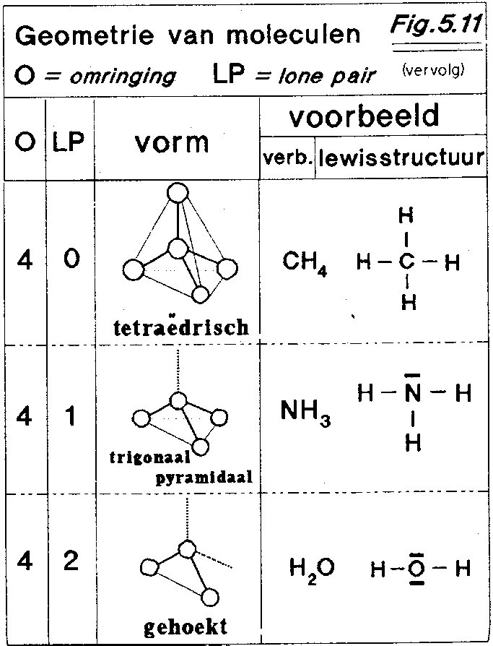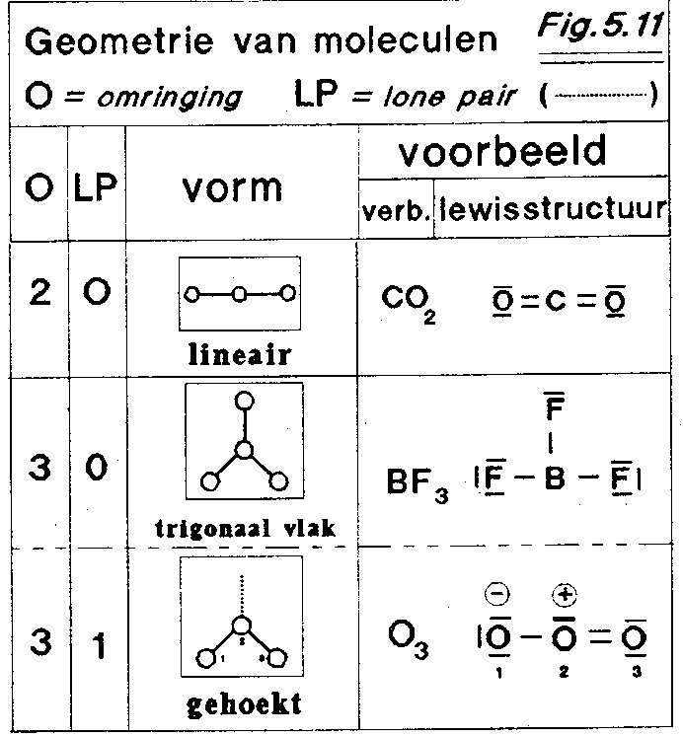

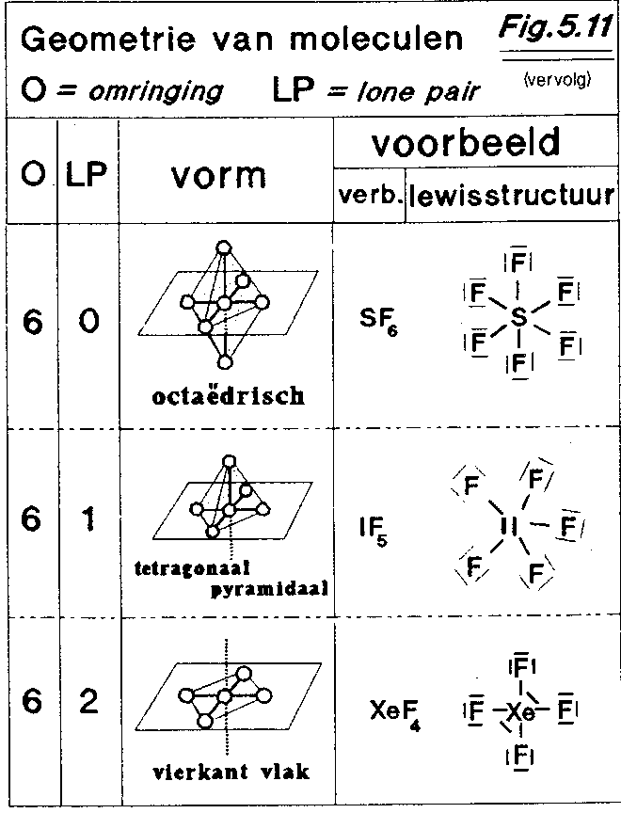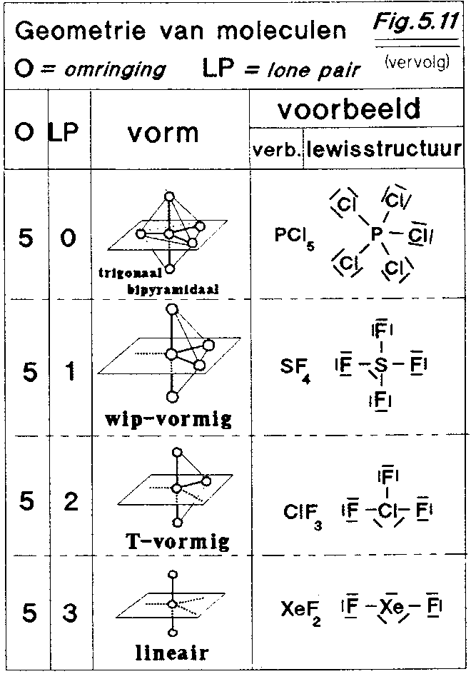

## Bolstapelingen

### Inleiding

De thermodynamisch meest stabiele stapelingen die atomen en ionen in vaste stoffen aannemen, hebben bij de heersende druk en temperatuur een minimale *Gibbs vrije energie*. In het algemeen is het moeilijk de Gibbs vrije energie te berekenen, maar voor ionaire vaste stoffen is het mogelijk de bijdragen te analyseren in termen van de coulombse interacties tussen de ionen. Deels ligt het probleem bij deze analyse in het feit dat de krachten die de ene structuur bevorderen ten opzichte van de andere zo nauwkeurig in balans zijn. Ten gevolge hiervan zijn veel kristallijne vaste stoffen *polymorf:* ze komen voor in verschillende kristalvormen. Zulke verbindingen ondergaan faseovergangen naar andere structuren als de temperatuur of druk wordt veranderd. Polymorfie komt bij elk type vaste stof voor, niet alleen bij ionaire stoffen. Voorbeelden van polymorfie zijn de witte en rode vorm van het element fosfor en de calciet- en aragonietfase van calciumcarbonaat.

### Kristalstructuur

Onze eerste taak is het ontwikkelen van een begrippenkader nodig voor de beschrijving van een *kristalstructuur*. We dienen ook methoden te ontwikkelen om eenvoudige modellen van zo’n regelmatige stapeling, een *kristalrooster* te maken.

#### Kristalroosters

De structuur van een kristallijne vaste stof kan men het beste bespreken in termen van de eenheidscel. Een *eenheidscel* is een stukje van het kristal dat door herhaaldelijk stapelen het hele kristal oplevert (). De gestapelde cellen kunnen uit elkaar verkregen worden door eenvoudige translatie. Dat wil zeggen dat alle cellen in het hele kristal door verplaatsing zonder rotatie, reflectie of inversie uit elkaar verkregen kunnen worden. Er is een scala aan mogelijkheden bij het kiezen van een eenheidscel, zoals het tweedimensionale voorbeeld laat zien, maar in het algemeen verdient het de voorkeur een cel te kiezen die beschikt over alle symmetrie-elementen van de rangschikking van de atomen. Zo verdient de eenheidscel in a die de viervoudige rotatieas van de eenheidscel laat zien en de verschillende spiegelvlakken de voorkeur boven b die slechts een enkel spiegelvlak bezit.

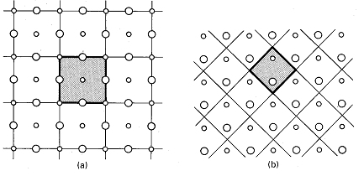

figuur 3 Van eenheidscel naar kristalcel

Het patroon van atomen, ionen of moleculen in een kristal wordt voorgesteld door een reeks punten, *rooster*genoemd. De roosterpunten hoeven niet noodzakelijk in de kernen van de atomen te liggen, maar ze geven een gemeenschappelijke positie van een *asymmetrische**eenheid*, ‘het atoom, ion, molecuul of groep ionen of moleculen’ aan waaruit het feitelijke kristal is opgebouwd. Elk punt in het rooster van geeft de positie van een paar ionen M+ en X− aan (de asymmetrische eenheid). Het punt kan echter liggen op het kation, op het anion of op elk willekeurige positie ten opzichte van een van beide. De relatieve positie van dit punt is volstrekt willekeurig, maar − eenmaal gekozen − ligt deze vast voor het hele kristal.

figuur 4 Roosterpunten: onderlinge posities van asymmetrische eenheid.

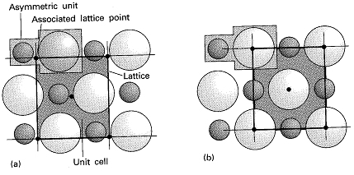

De eenheidscel wordt gevormd door de roosterpunten met rechte lijnen te verbinden (). Dit kan ook op een willekeurige manier, als het hele kristal maar opgebouwd kan worden uit eenvoudige translaties van de eenheidscel. In de praktijk zijn er echter afspraken gemaakt die de keuze wat systematischer maken.

#### De stapeling van bollen

De structuren van veel vaste stoffen kunnen beschreven worden in termen van stapelingen van bollen die de atomen of ionen voorstellen. Metalen zijn in dit opzicht heel erg simpel omdat (voor elementaire metalen zoals natrium en ijzer) alle atomen identiek zijn. De vaste stof kan men dan opgebouwd denken uit bollen van dezelfde afmetingen. Veelal kunnen de atomen zo dicht gestapeld worden als de geometrie toelaat: zo’n dichtste stapeling treedt op als er geen specifieke bindende krachten zijn die bijzondere plaatselijke rangschikkingen bevoordelen. Metalen vormen daarom vaak een *dichtste stapeling*, een structuur met het minste verlies aan ruimte en met het geometrisch maximale aantal buren. Dichtste stapelingen zijn gewoonlijk ook uitgangspunt bij het bespreken van andere stoffen dan metalen en we zullen ze daarom op een algemene manier introduceren. Het *omringingsgetal* (coordination number, C.N.) van een atoom is het aantal directe buren van dat atoom in het rooster. Het omringingsgetal is vaak groot (dikwijls 8 of 12) bij metalen, gemiddeld (4 tot 8) bij ionaire vaste stoffen en klein voor moleculaire vaste stoffen (1 tot 6). Deze variatie vindt men tot op zekere hoogte terug in de dichtheden van deze drie soorten vaste stof. Hierbij hebben de stoffen met het hoogste omringingsgetal de grootste dichtheid. Men neemt aan (maar het is nog niet experimenteel bewezen) dat alle elementen metalen worden als men de atomen ervan onder zeer hoge druk in een dichtste stapeling dwingt.

#### De dichtste-bolstapelingen

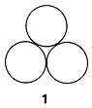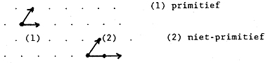

figuur 5 Translatievectoren

Dichtste stapelingen van identieke bollen verkrijgt men door dichtst-gepakte lagen op elkaar te stapelen. De beginstructuur wordt gevormd door een bol te plaatsen in de inkeping tussen twee elkaar rakende bollen; hierbij ontstaat een gelijkzijdige driehoek. (**1**). De hele laag wordt dan gevormd door steeds nieuwe bollen te leggen in de inkepingen tussen de bollen die er al liggen. Een volledige dichtst-gestapelde laag bestaat uit bollen die elk in contact staan met zes naaste buren. Bij deze ordening liggen de middelpunten van de witte bollen in een (plat) vlak. Deze middelpunten vormen dan een patroon van aaneensluitende gelijkzijdige driehoeken (zie de witte bollen in). Zo’n laag is een tweevoudig periodieke structuur en moet dus gekenmerkt zijn door twee *translatievectoren.* In zijn translatievectoren voor een primitieve en een niet-primitieve cel aangegeven.

De tweede laag wordt gevormd door bollen in de holten van de eerste laag te plaatsen. De derde laag kan op twee mogelijke manieren neergelegd worden. Hierbij ontstaan twee *polytypen*, structuren die in twee dimensies hetzelfde zijn (in dit geval in de vlakken) maar verschillend in de derde dimensie. Bij elk polytype is het omringingsgetal 12. (Later zullen we zien dat er veel verschillende soorten polytypen gevormd kunnen worden; de hier beschreven soorten zijn daarvan heel belangrijke bijzondere gevallen.)

figuur 6 De dichtste stapelingen, hexagonaal en kubisch

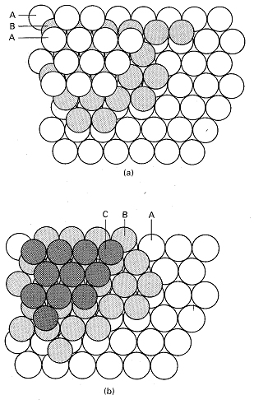In één zo’n polytype liggen de bollen van de derde laag recht boven de bollen van de eerste laag. Dit ABAB…patroon van lagen levert een rooster met een hexagonale eenheidscel. Men noemt het *hexagonaal dichtst-gestapeld* (hcp, a en ). In het andere polytype worden de bollen van de derde laag gestapeld boven de *holten* in de eerste laag. De tweede laag bedekt zo de helft van de holtes in de eerste laag en de derde de resterende helft. Deze rangschikking resulteert in een ABCABC…patroon en komt overeen met een vlakgecentreerde kubische eenheidscel. Men noemt de kristalstructuur *kubisch dichtst-gestapeld*(ccp, b en b) of nauwkeuriger *vlak-gecentreerd kubisch* (fcc; de herkomst van deze naam zal spoedig duidelijk zijn). 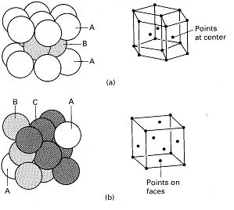

figuur 7 Hexagonale en kubische eenheidscel

### Gaten in dichtste stapelingen

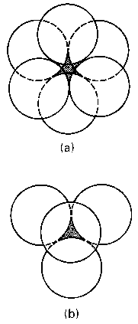figuur 8 Octa- en tetraederholte

In een dichtste stapeling van harde bollen komen twee soorten *gaten/holten* (onbezette ruimten) voor. De ruimte die door de gaten voorgesteld wordt is in een echte vaste stof niet leeg omdat de elektronendichtheid niet abrupt eindigt zoals het harde bollenmodel suggereert. Het soort gat en de verdeling ervan is heel belangrijk omdat men veel structuren, inclusief die van sommige legeringen en vele ionaire verbindingen, opgebouwd kan denken als een dichtste stapeling waarbij extra atomen of ionen sommige gaten bezetten.

Een zo’n gat is een *octaëderholte*(gearceerd in a). Deze holte ligt tussen twee vlakke driehoeken die, gedraaid onder een hoek van 60° t.o.v. elkaar, in naast elkaar gelegen vlakken liggen. Als er in het kristal *N* atomen zijn, zijn er *N* octaëderholtes. Deze holtes zijn in een fcc-rooster verdeeld als in a. Deze tekening laat ook zien dat de holte een octaëdrische symmetrie heeft (in de zin dat ze omgeven wordt door zes aangrenzende roosterpunten in een octaëdrische rangschikking). Als elke harde bol een straal *r* heeft, dan kan elke octaëderholte een andere harde bol herbergen met een straal niet groter dan 0,41*r* (nl. (√2 - 1)⋅*r*, zie , pagina 17).

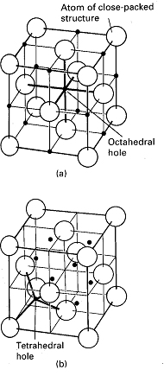Een *tetraëderholte* (T, gearceerd in b) wordt gevormd door een vlakke driehoek van elkaar rakende bollen, waarbij een vierde bol als een deksel ligt op de holte tussen deze drie bollen. De top van de tetraëder kan in het kristal naar boven (T+) gericht zijn of naar beneden (T−). Er zijn *N* tetraëderholtes van elk type (dus in totaal 2*N* tetraëderholtes). In een model waarbij de atomen als harde bollen weergegeven worden kunnen deze tetraëderholtes slechts andere atomen herbergen met een straal niet groter dan 0,225*r*. In b worden de posities van de tetraëderholtes in een fcc-rooster aangegeven. Uit de tekening blijkt dat elke holte vier aanliggende roosterpunten heeft in een tetraëdrische rangschikking. Grotere bollen passen slechts in deze holtes als de oorspronkelijke structuur iets opgerekt wordt.

### Metalen

Uit *röntgenonderzoek* blijkt dat vele metalen een dichtst-gestapelde structuur hebben. Dit is logisch als we veronderstellen dat metalen maar weinig neiging tot covalentie hebben in een bepaalde richting. Deze geringe ruimtelijke voorkeur resulteert in een zeer efficiënte manier van stapelen, met hoge omringingsgetallen. Metalen hebben dan ook vaak hoge dichtheden. Bij de elementen laag in het *d* blok (in de buurt van iridium en osmium) horen de vaste stoffen met de grootste dichtheid onder normale omstandigheden. De geringe ruimtelijke voorkeur zorgt ook voor het optreden van polymorfie onder verschillende omstandigheden van druk en temperatuur. IJzer vertoont bijvoorbeeld bij verhitting vele faseovergangen van vast naar vast waarbij de pakking van de atomen steeds anders is, in het algemeen (maar niet altijd) met de dichtst-gestapelde fase bij lagere temperatuur en de minder dichte bij hogere temperatuur.

figuur 9 Octa- en tetraederholtes in kubische eenheidscel

#### Metallische elementen

De structuur van metalen is betrekkelijk eenvoudig te beschrijven omdat alle atomen van een gegeven element voorgesteld kunnen worden met bollen van dezelfde grootte. Niettemin vertonen metalen ook hun eigenaardigheden, want een verscheidenheid aan polytypen met dichtst-gestapelde structuren kan gevormd worden, en niet alle metalen hebben een dichtst-gestapelde structuur.

Tabel 2 Kristalstructuren van enkele metallische elementen bij 25 °C en 1 bar

|  |  |
| --- | --- |
| kristalstructuur | element |
| hexagonaal dichtst-gestapeld, (hcp)  kubisch dichtst-gestapeld (fcc)  kubisch lichaamsgecentreerd (bcc)  primitief kubisch (cubic-P) | Be, Cd, Co, Mg, Ti, Zn  Ag, Al, Au, Ca, Cu, Ni, Pb, Pt  Ba, Cr, Fe, W, alkalimetalen  Po |

#### Dichtst-gestapelde metalen

Welk dichtst-gestapelde polytype − hcp of fcc − een metaal aanneemt, hangt af van de eigenschappen van de elementen, de interactie van de atomen met buren verderop en het geringe effect van de ruimtelijk oriëntatie van de atoomorbitalen. Een dichtste stapeling hoeft niet ofwel de regelmatige ABAB… of ABCABC…te zijn, want deze twee gewone polytypes zijn slechts twee van de vele mogelijkheden. Een eindeloze rij van polytypes kan in feite voorkomen, want de vlakken kunnen op complexere wijze gestapeld worden. Kobalt is een voorbeeld van een meer complex polytype. Boven 500 °C heeft kobalt de fcc-structuur, maar bij afkoeling vindt er een faseovergang plaats. De metastabiele toestand die dan ontstaat is een willekeurig gestapelde structuur (ABACBABABC…) van dichtst-gepakte lagen. In sommige kobaltmonsters (maar bijvoorbeeld ook bij SiC) is het polytype niet willekeurig, want de volgorde van vlakken herhaalt zich na een paar honderd lagen. Het is moeilijk dit gedrag te verklaren in termen van valentiekrachten. De herhaling na lange tijd kan een gevolg zijn van een spiraalsgewijze groei van het kristal die verscheidene honderden omwentelingen vereist voordat het stapelingspatroon herhaalt.

#### Structuren die geen dichtste stapeling zijn.

Niet alle metalen zijn dichtst-gestapeld en enkele andere stapelingspatronen benutten de beschikbare ruimte vrijwel even efficiënt. Metalen die wel een dichtste stapeling hebben, ondergaan vaak een faseovergang naar een minder dicht gepakte structuur als ze verhit worden en hun atomen trillen met grote amplitudes.

Een veel voorkomende structuur is de *lichaamsgecentreerde kubische* (cubic-I of bcc) structuur. Deze heeft een roosterpunt in het centrum van een kubus en verder op elk hoekpunt ervan. ( (4.7)) Metalen met zo’n structuur hebben een omringing van 8. Ofschoon bcc een minder dichte stapeling heeft dan ccp en hcp structuren (die een omringing hebben van 12), is het verschil niet erg groot, omdat het centrale atoom zes niet-naaste buren heeft slechts 15% verder weg. Deze ordening laat 32 percent van de ruimte ongevuld, vergeleken met 26% in de dichtste stapeling.

De minst gewone metallische structuur is de *primitief kubische* (cubic-P) structuur ( (4.8)), waarin de atomen, roosterpunten liggen op de hoekpunten van een kubus. De omringing van een cubic-P structuur is slechts 6. Een vorm van polonium (-Po) is onder normale omstandigheden het enige voorbeeld van deze structuur bij de elementen. Vast kwik heeft echter een nauw verwante structuur die uit de simpele kubische structuur verkregen kan worden door de kubus te strekken langs een van zijn lichaamsdiagonalen.

Metalen die complexere structuren bezitten dan de tot dusver beschreven structuren kunnen beschouwd worden als enigszins verstoorde versies van eenvoudige structuren. Zink en cadmium hebben bijvoorbeeld bijna hcp-structuren, maar de vlakken van de dichtst-gestapelde atomen liggen iets verder uit elkaar dan bij zuiver hcp. Dit verschil doet een iets sterkere binding vermoeden tussen de atomen binnen een vlak: de binding trekt deze atomen naar elkaar toe en drukt zo de atomen in aangrenzende lagen weg.

figuur 10 Bcc en cubic-P structuur

### Mathematische beschrijving van kubus-P, bcc en fcc.

#### Primitieve kubus

Dit is het eenvoudigste geval: a = b = c en a, b, c orthogonaal.

Motief: één atoom op (0,0,0)

Dit is mathematisch erg eenvoudig, maar als structuur heel zeldzaam. Gevonden bij polonium (Po, (4.8)). Deze cel noemt men *primitief kubisch,* omdat deze cel net als de primitieve cel slechts één atoom bevat.

De roosterconstante (of ribbe) van de eenheidscel voor Polonium is 336 pm. D.w.z. dat de centra van twee elkaar (op de ribbe) rakende atomen 336 pm van elkaar verwijderd zijn. De atoomstraal van het Po-atoom is dus 168 pm.

#### Lichaamsgecentreerde kubus (bcc),

a = b = c en a, b en c orthogonaal.

Motief: twee atomen, waarvan één op (0,0,0) en een tweede atoom op (½, ½, ½) ( (4.7))

Deze cel is een kubus met atomen op de hoekpunten en één in het midden en wordt genoemd: *lichaamsgecentreerde kubus*. Meestal zegt men bcc-cel (van body centered cubic).

Deze structuur komt voor bij: Mo, W, V en Fe bij kamertemperatuur (-Fe). De cel is niet primitief maar bevat 2 atomen. Het motief bestaat dus uit 2 atomen. Het centrale atoom wordt op de *lichaamsdiagonaal* ingeklemd, zodat de atoomstraal gelijk is aan ¼ van de lichaamsdiagonaal.

#### Vlakgecentreerde kubus

a = b = c en a, b en c orthogonaal.

Motief: atomen op (0,0,0), (½, ½, 0), (0, ½, ½), (½, 0, ½) (a,b)

De cel wordt dus een kubus met atomen op de hoekpunten en op de middens van de zijvlakken. Deze structuur heet *vlakgecentreerde kubus* meestal aangeduid met fcc-cel (van face centered cubic). De cel is niet primitief, maar bevat 4 atomen.

Deze structuur komt zeer veel voor bij metalen: Fe bij hoge temperatuur -Fe, Co, Ni, Cu, Ag, Au, Cr, Al, Pb en Pd.

Het atoom in het midden van een begrenzend vlak wordt ingeklemd op een *vlakkendiagonaal* tussen twee atomen die op een hoekpunt liggen. De atoomstraal is dus ¼ van deze vlakkendiagonaal.

De fcc eenheidscel bevat per cel 4 octaëdrische en 8 tetraëdrische holtes (a,b).

##### Octaëdrische holtes

Eénoctaëdrische holte wordt gevormd dooralle atomenop demiddens van de vlakken van de eenheidscel, zie a*.* Het centrum bevindt zich dus op (½, ½, ½) Deze holte ligt geheel in de cel en ‘telt’ dus voor één. De centra van de andereoctaëdrische holtes bevinden zich op de middens van de 12 ribben. Maar omdat iedere holte gedeeld wordt door 3 aangrenzende cellen ligt er maar ¼ van de holte in de cel. Samen geven zij een bijdrage van 3 holtes per eenheidscel (12⋅ ¼ = 3). De coördinaten van de centra zijn dan bv. (½, 0, 0), (½, 1, 0), (1, ½, 1), (0, ½,1), etc.. De as van een holte is een ribbe. Een holte wordt gevormd door de twee atomen in de cel getekend op het uiteinde van de as, twee atomen in de cel getekend op de middens van de twee aangrenzende vlakken en de twee laatste atomen zijn afkomstig van aangrenzende cellen. Het zal duidelijk zijn dat een eenheidscel in totaal 4 octaëdrische holtes bevat.

##### Tetraëdrische holtes

De centra van de 8 tetraëdrische holtesbevinden zich op:

(¼, ¼, ¼,) (¼, ¾, ¼) (¾, ¼, ¼) (¾, ¾, ¼)

(¼, ¼, ¾) (¼, ¾, ¾) (¾, ¼, ¾) (¾, ¾, ¾)

Alle holtes liggen geheel in de eenheidscel en behoren dus ook alle tot die cel. De tetraëdrische holte (¾, ¼, ¼) (zie b) wordt gevormd door:

het atoom op het hoekpunt (1,0,0), het atoom in het midden van het grondvlak (½, ½, 0), het atoom in het midden van het voorvlak (1, ½, ½) en het atoom in midden van het linkerzijvlak (½, 0, ½)

In b is het tetraëdrisch centrum (¾, ¾, ¼) volledig aangegeven. Octaëdrische holtes zijn bijna tweemaal zo groot als tetraëdrische holtes.

Ionaire stoffen kunnen beschreven worden met dichtste stapelingen van (meestal) negatieve ionen waarbij een gedeelte van de octaëder- en tetraëderholten gevuld zijn met kleine positieve ionen. Met behulp van wat eenvoudige wiskunde kan dan voor elke geometrie de ideale straalverhouding berekend worden tussen deze ionsoorten ().

### Berekening straalverhouding in ionaire stoffen

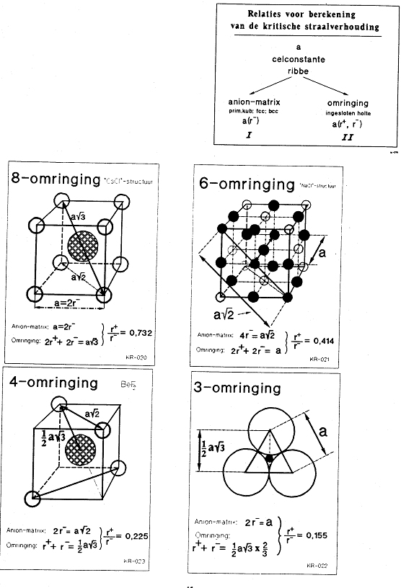

figuur 11 Berekening straalverhouding in ionaire rooster

### Berekening straalverhouding

Voorbeeld: straalverhouding in octaedrische interstitiële positie

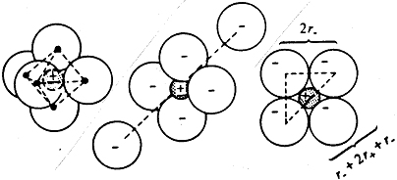



### Dichtheid van een pakking

F.C.C. als voorbeeld

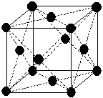

|  |  |
| --- | --- |
| aantal bollen in eenheidscel |  |
| straal van een bol | *r* |
| volume van een bol |  |
| ribbe van de kubus | *a* |
| volume van de kubus | *a*3 |

dichtheid (eenheidsloos) = 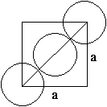



de pakkingsvoorwaarde is: 2*r* = ½ *a* √2

Hieruit volgt dat de dichtheid is:



|  |  |  |  |  |
| --- | --- | --- | --- | --- |
| kristalstructuur | aanduiding | aantal bollen in eenheidscel | pakkings-voorwaarde | dichtheid (zonder eenheid) |
| vlak gecentreerd kubisch | fcc of ccp |  | 2*r* = ½ *a* √2 |  |
| idem: hexagonaal dichtst gestapeld | hcp |  | 2*r* = ½ *a* √2 |  |
| lichaamsgecentreerd kubisch | bcc |  |  |  |
| simpel kubisch | sc |  | 2r = a |  |

dichtheid  =



## Kwantumtheorie (golfmechanica)

### Inleiding

Golven manifesteren zich soms als deeltjes; de straling van een zwart lichaam en het foto-elektrisch effect kunnen bijvoorbeeld alleen verklaard worden als men aanneemt dat licht (een elektromagnetische golf) uit kleine massaloze deeltjes (fotonen) bestaat.

En deeltjes manifesteren zich soms als golven; verstrooiing van elektronen in een elektronenmicroscoop wijst op het golfkarakter van deeltjes.

Deeltjes- en golftheorie geven beide dus maar één facet van de gecompliceerde werkelijkheid weer.

In de kwantum- of golfmechanica beschrijft men deeltjes (vooral elektronen) met behulp van een golftheorie. Men spreekt dan bijvoorbeeld van een *elektrongolf*.

Een elektrongolf kan beschreven worden door middel van een *golffunctie*. In zo’n golfvergelijking komen wiskundige parameters voor die slechts bepaalde (discrete) waarden kunnen aannemen, de *kwantumgetallen*; vandaar kwantummechanica.

Elektrongolven zijn staande golven die zich vanuit de kern in alle richtingen uitstrekken. Zo’n staande golf ** heeft op een bepaalde plaats (*x,y,z*) in de ruimte steeds dezelfde amplitude, **(*x,y,z*). Deze amplitude heeft geen fysische betekenis; wel het kwadraat ervan, **2, dat evenredig is met de *energiedichtheid* (intensiteit) van de elektrongolf. Hoe groter de energiedichtheid des te sterker is de elektrongolf voelbaar (analogie in Bohrmodel: **2d* *is evenredig met de kans het elektron in een volume-elementje d* * aan te treffen).

Het weergeven van elektrongolven is erg lastig. Meestal tekent men in plaats van de elektrongolf de ruimtelijke figuur waarbinnen 90% van de totale energie van een elektrongolf is opgesloten: het *orbitaal*.

Elk neutraal atoom met atoomnummer *Z* heeft *Z* elektronen in de elektronenwolk. De totale negatieve lading hiervan is gelijk aan die van de positieve lading in de kern.

De elektronen worden elektrostatisch tot de kern aangetrokken. Een complicerende factor is dat in *meer-elektronsystemen* (systemen die meer dan een elektron hebben) de elektronen elkaar afstoten met een sterkte die vergelijkbaar is met die van de elektron-kernaantrekking. Het lijkt daarom zinvol om de atoomstructuur in twee stappen te beschrijven.

Eerst kijken we naar waterstofachtige systemen die zoals waterstof slechts één elektron hebben en dus vrij zijn van complicerende elektron-elektronafstotingen. Waterstofachtige systemen kunnen ionen zijn zoals He+ en C5+ maar ook waterstof zelf. Vervolgens gebruiken we de ideeën over deze systemen om een benaderde beschrijving van de structuur van meer-elektronsystemen te construeren.

Omdat de elektronenstructuur van atomen in kwantummechanische termen moeten worden uitgedrukt, volgt hier een overzicht van enkele concepten van deze theorie.

### Enkele principes van de kwantummechanica

Een grondbeginsel van de kwantummechanica is dat materie golfeigenschappen vertoont. Deze eigenschap van de materie maakt het noodzakelijk een deeltje, zoals een elektron in een atoom, te beschrijven met een golffunctie ** Dit is een wiskundige functie van de plaatscoördinaten, *x, y* en *z* en van de tijd *t*. Een golffunctie beschrijft de verdeling van elektronen in atomen en staat dus centraal bij het interpreteren van de eigenschappen van een atoom en de verbindingen die ze vormen.

#### De De Broglie-relatie en de kinetische energie

In 1924 deed de Franse fysicus Louis de Broglie (spreek uit: debruije) de radicale veronderstelling dat een deeltje geassocieerd is met een golf (golffunctie). Hij beweerde dat de golflengte ** van de golf (zijn piek-piekafstand) omgekeerd evenredig is met het moment *p* van het deeltje (massa × snelheid):

De Broglie-betrekking



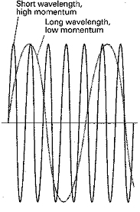De constante *h* is de constante van Planck, een fundamentele constante met de waarde 6,626 × 10−34 J s. Deze constante was al eerder door Max Planck geïntroduceerd in de beschrijving van elektromagnetische straling.

De De Broglie-betrekking laat zien dat hoe groter het moment van een deeltje, hoe kleiner de golflengte van zijn golffunctie. De betrekking is bevestigd doordat snel bewegende elektronen verstrooiing vertonen, wat een typisch golfverschijnsel is. De details van de patronen die bij verstrooiing van elektronenstralen te zien zijn, zijn in overeenstemming met de golflengte die door de De Broglie-betrekking voorspeld worden. Dit besef dat materie golfachtige eigenschappen heeft, is toegepast in de elektronverstrooiingstechniek. Hierbij wordt een potentiaalverschil van 40 KV gebruikt om elektronen te versnellen tot een snelheid waarbij ze een golflengte hebben van 0,05 Å (1 Å = 10−10 m) oftewel 5 pm. Het verstrooiingspatroon dat ontstaat als de bundel een gasmonster passeert of gereflecteerd wordt via een oppervlak wordt geanalyseerd om bindingsafstanden en bindingshoeken te bepalen.

#### Het onzekerheidsprincipe

Door het golfkarakter van de materie is het onmogelijk om tegelijkertijd de exacte plaats *x* en het exacte moment *p* van een deeltje vast te stellen. Dit wordt weergegeven door de Heisenberg-onzekerheidsrelatie *x* ⋅ *p* ≥ , waarin *x* de onzekerheid in plaats is, *p* de onzekerheid in impuls en . Een van de belangrijke consequenties hiervan voor de chemie is dat het golfkarakter niet strookt met de beschrijving van elektronen in precieze banen rond een kern.



Zo’n planeetmodel was geopperd door Ernest Rutherford, die als eerste de atoomkern ontdekte, en gebruikt door Niels Bohr als basis voor een kwantitatief model voor het waterstofatoom. Wil een baan een betekenisvol concept zijn, is het noodzakelijk op elk ogenblik plaats èn moment van een elektron te kennen. Het baanconcept werkt voor massieve objecten zoals planeten omdat we hun positie en moment niet zo nauwkeurig hoeven vast te stellen dat het onzekerheidsprincipe een rol gaat spelen.

#### De Schrödingervergelijking

Het revolutionaire (en toen onbegrepen) concept van de Broglie −een deeltje met een golflengte− bracht de Oostenrijkse fysicus Erwin Schrödinger ertoe een vergelijking (in 1926) te formuleren die na oplossing de werkelijke golffunctie weergeeft.

Als de Schrödingervergelijking wordt opgelost voor een vrij deeltje (zoals een elektron in een bundel), vindt men dat de golffunctie een golflengte heeft die overeenstemt met de De Brogliebetrekking en dat er voor elke golflengte oplossingen zijn van de vergelijking. Als de vergelijking echter opgelost wordt voor een deeltje dat in een kleine ruimte opgesloten wordt of dat gebonden is aan een aantrekkend centrum (zoals een elektron in een atoom), dan vindt men slechts aanvaardbare oplossingen bij bepaalde energieën. Dat betekent dat de energie van zo’n deeltjes gekwantiseerd is ofwel beperkt tot discrete waarden. Later zien we dat sommige andere eigenschappen (bijvoorbeeld het hoekmoment) ook gekwantiseerd zijn. Deze kwantisering van fysische grootheden is van zeer diepgaand belang in de chemie want zij zorgt ervoor dat atomen en moleculen stabiel zijn en bepaalt ook de te vormen bindingen.

De Schrödingervergelijking staat centraal in de bespreking van elektronen, atomen en moleculen. Hoewel het niet nodig is de vergelijking expliciet op te lossen, is het toch handig na te gaan hoe de oplossingen eruit zien. Voor het eenvoudige geval van een deeltje met massa *m* dat beweegt in een één-dimensionale ruimte met een potentiële energie *V*, luidt de vergelijking:



Hierin is = *h/*2. Hoewel deze vergelijking misschien het best beschouwd kan worden als een fundamenteel postulaat, kan de vorm ervan enigszins gemotiveerd worden door op te merken dat de eerste term, evenredig met , in wezen de kinetische energie van het elektron is. De vergelijking drukt eigenlijk alleen maar in kwantummechanische termen uit dat de totale energie *E* de som is van de kinetische energie *E*kin en de potentiële energie *V*.



#### Kwantisering

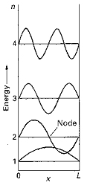Een eenvoudige illustratie van hoe energiekwantisering volgt uit de Schrödingervergelijking verkrijgt men door een deeltje in een doos te beschouwen: een deeltje opgesloten in een ééndimensionaal gebied van constante potentiële energie tussen ondoordringbare wanden. Een mogelijke golffunctie van dit systeem lijkt erg veel op de mogelijke toestanden van een trillende vioolsnaar: de uitwijking moet nul zijn bij de wanden en tussen de wanden is er een staande golf met een heel aantal halve golflengten. Om een heel aantal halve golflengten te laten passen moet de golflengte van de golffunctie voldoen aan *n* × ½  = *L*, waarin *n* een heel getal is en *L* de lengte van de doos. Aanvaardbare oplossingen van de Schrödingervergelijking voor het deeltje in een doos zijn golven met een golflengte  = 2*L*/*n*. Golven van dit soort hebben de wiskundige vorm

met *n* = 1,2,…



Het getal *n* is een voorbeeld van een kwantumgetal, een heel getal dat de golffunctie kenmerkt. We zullen zo zien dat *n* ook de toegestane waarden bepaalt van sommige eigenschappen van het systeem. Voor deze ééndimensionale functie hebben we slechts één kwantumgetal nodig om de golffunctie te specificeren..

De golffunctie met *n* = 1 neemt af tot 0 bij de randen van de doos (bij *x* = 0 en *x* = *L*) en is positief overal binnen de doos. De golffunctie met *n* = 2 is positief voor 0 < *x* < ½ *L*, gaat door nul midden in de doos en is negatief voor ½ *L < x < L*.

Een punt waarbij de golffunctie door nul gaat (dit verschilt van alleen maar nul naderen) wordt een knoop genoemd. De golffunctie met *n* = 1 heeft dus geen knopen en die met *n* = 2 heeft een knoop. Voor *n* = 3 zijn er twee knopen en voor *n* = 4 drie.

De toegestane energieën voor het deeltje worden gegeven door

, *n* = 1,2,…



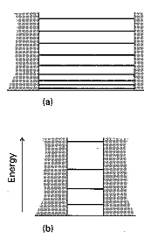Het kwantumgetal *n* is dus niet alleen een label voor de golffunctie, maar bepaalt ook de toegestane energieën van het systeem.

Twee kenmerken van een deeltje in een doos, die ook terugkomen bij meer ingewikkelde atomen en moleculen zijn:

* Als het aantal knopen toeneemt, neemt ook de energie toe.
* Hoe groter het systeem, hoe dichter de energieniveaus bij elkaar komen.

Ter illustratie van het eerste punt: de golffunctie *n* van een deeltje in een doos heeft *n* − 1 knopen en zijn energie is evenredig met *n*2.

Ter illustratie van het tweede punt: de grootte van een doos wordt uitgedrukt door de lengte van de doos *L* en de onderlinge afstand tussen twee opeenvolgende energieniveaus met kwantumgetallen *n* + 1 en *n* is



We zien dat de onderlinge afstand kleiner wordt als *L* toeneemt. Op een dergelijke wijze gedragen de energieniveaus van atomen en moleculen zich ook; ze komen dichter bij elkaar liggen als de afmetingen van het systeem toenemen. Een klein He-atoom heeft bijvoorbeeld grote afstanden tussen de energieniveaus en is daardoor inert t.o.v. zijn omgeving: het vormt geen verbindingen. Een groot xenonatoom aan de andere kant heeft kleine afstanden en reageert voldoende sterk met zijn omgeving om verscheidene verbindingen te kunnen vormen.

#### Overgangen

De kwantisering van energie wordt experimenteel bevestigd door de waarneming dat atomen elektromagnetische straling met discrete frequenties absorberen en uitzenden. Deze waarneming wordt verklaard doordat elektromagnetische straling met frequentie ** bestaat uit een stroom deeltjes, fotonen genaamd, elk met een energie *h*.

* Hoe hoger de frequentie van het licht, des te energierijker de fotonen.
* Hoe groter de intensiteit van het licht, des te groter het aantal fotonen in de bundel.

De energie van een atoom of molecuul neemt toe of af met *h* als het een foton met frequentie ** absorbeert of uitzendt. Dit wordt uitgedrukt in de Bohr-frequentievoorwaarde die stelt dat bij een energieverandering *E* van het atoom of molecuul de frequentie van het geabsorbeerde of uitgezonden licht moet voldoen aan *E* = *h*.

Omdat de energie van een gebonden systeem, zoals een atoom of molecuul, gekwantiseerd is, zijn slechts bepaalde energieovergangen *E* mogelijk. Dus komen slechts bepaalde waarden van ** voor in geabsorbeerd of uitgezonden licht. Overgangen tussen ver uit elkaar gelegen energieniveaus zenden straling uit (of absorberen die) met een hoge frequentie en een kleine golflengte ().



Dicht bij elkaar gelegen niveaus geven straling met een lage frequentie en een lange golflengte. Als de golflengte van de straling ligt in het 400 tot 800 nm gebied zien we dat als zichtbaar licht.

Omdat de eigenschappen van het licht −vooral zijn frequentie− een belangrijke bron van informatie is omtrent energieniveaus, is het gebruikelijk de energieniveaus zelf uit te drukken in termen van hoeveelheden en eenheden die gewoonlijk gebruikt worden voor stralingseigenschappen. De meest gebruikte grootheid is het golfgetal :   
. De eenheid van het golfgetal is (gewoonlijk cm−1). Het golfgetal in cm−1 kan worden gezien als het aantal golflengten van de straling die passen in 1 cm, dus hoe korter de golflengte (hoe hoger de frequentie), hoe hoger het golfgetal. Infraroodspectrometers ter bestudering van moleculaire vibraties werken in het golfgetalgebied 200 tot 4000 cm−1. Golfgetallen van zichtbaar licht liggen rond 2 × 104 cm−1; die van ultraviolet licht liggen bij 105 cm−1. In termen van het golfgetal luidt de Bohr frequentievoorwaarde



#### De Born-interpretatie

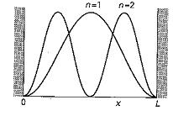De Broglie wist niet echt wat hij bedoelde met de ‘golf’ die ‘geassocieerd’ is met een deeltje. Een beter begrip leverde de Duitse fysicus Max Born. Hij stelde dat het kwadraat **2 van de golffunctie evenredig is met de waarschijnlijkheid om een deeltje aan te treffen in een oneindig kleine ruimte. Volgens de Born-interpretatie is er een grote kans een deeltje aan te treffen als **2 groot is en je zult het deeltje niet vinden als **2 nul is. De grootheid **2 wordt de kansdichtheid van het deeltje genoemd.

De figuur laat de kansdichtheid zien voor de twee laagste toestanden van een deeltje in een doos. We zien dat het midden van de doos het meest waarschijnlijke gebied is om een deeltje aan te treffen met toestand *n* = 1, bij *n* = 2 zijn dat de gebieden aan weerszijden van het midden en in een oneindig klein gebiedje in het midden van de doos is er een kans van 0 om het deeltje aan te treffen.

Een nauwkeurige interpretatie van ** wordt uitgedrukt in termen van het volume-element d**, een oneindig kleine ruimte (zoals een zeer klein gebiedje van een atoom). Als we de waarschijnlijkheid willen weten dat een elektron gevonden wordt in een volume-element d** op een bepaald punt, dan gaan we na wat de kansdichtheid **2 in dat punt is en vermenigvuldigen die met de grootte van het volume-element. Zo verkrijgt men **2 d** (deze werkwijze is dezelfde als het berekenen van de massa van een stukje vaste stof door vermenigvuldiging van de dichtheid ervan met het volume van het betreffende stukje). De totale waarschijnlijkheid het elektron ergens in de ruimte te vinden is de som (integraal) van de kansen om het aan te treffen in alle volume-elementjes waaruit die ruimte opgebouwd gedacht kan worden. De kans om ergens te zijn is 1 (een deeltje is zeker ergens), zodat een golffunctie moet voldoen aan:

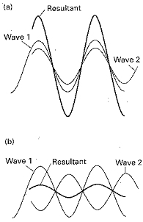

figuur 12



Golffuncties die aan deze voorwaarde voldoen, noemt men genormaliseerd. De Born-interpretatie is alleen geldig voor genormaliseerde golffuncties.

Een heel belangrijke conclusie uit dit betoog is dat de kwantummechanica nadruk legt op de kans een deeltje in een bepaald gebied aan te treffen en niet de juiste plaats ervan aangeeft. Zij neemt dus afstand van het klassieke denkbeeld van een baan.

#### Het teken van een golffunctie

Zoals andere golven, hebben golffuncties gebieden met positieve of negatieve amplitude. In tegenstelling tot watergolven, waarbij een positieve uitwijking van de golf een golftop voorstelt en een negatieve een golfdal, hebben de tekens hier geen directe fysische betekenis. Een positief gebied in de golffunctie betekent dus niet dat er een grotere kans is het deeltje aan te treffen. De Born-interpretatie geeft met zijn nadruk op het kwadraat van ** al aan dat de golffunctie zelf geen fysische betekenis heeft. Bij de interpretatie van een golffunctie moeten we op zijn grootte letten en niet op het teken ervan. Bij het deeltje in de doos is de golffunctie met *n* = 2 positief links in de doos en negatief rechts, maar de kansdichtheid is links en rechts van het midden gelijk. Golffuncties van elektronen in atomen hebben ook positieve en negatieve gebieden, maar ook hier is de trefkans voor een elektron onafhankelijk van het teken van de golffunctie.

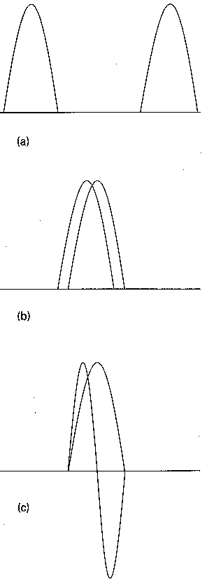

figuur 13

Het teken van de golffunctie mag evenwel niet genegeerd worden. Bij het uitvoeren van berekeningen is dit teken van cruciaal belang en alleen als we zoeken naar een fysische interpretatie nemen we het kwadraat van de golffunctie en raken daarbij de betekenis van het teken kwijt. Het teken van de golffunctie is vooral van belang als twee golven dezelfde ruimte delen. Een positief deel van de ene golf wordt dan opgeteld bij een positief deel van de andere golf waardoor een versterkte golffunctie ontstaat. Dit noemt men constructieve (positieve) interferentie (fig. 1a). Het betekent dat waar de golffuncties overlappen er een aanzienlijk grotere kans is de deeltjes, beschreven door de golffuncties, aan te treffen. Dit aspect van golffuncties is van groot belang bij het verklaren van de chemische binding. Positieve en negatieve gedeelten kunnen elkaar uitdoven. Deze destructieve (negatieve) interferentie verkleint de kans deeltjes aan te treffen aanzienlijk (fig. 1b).

De mate waarin twee golffuncties **1 en **2 met elkaar interfereren wordt gemeten door de overlapintegraal, gedefinieerd als



Als twee golffuncties ruimtelijk ver van elkaar gescheiden zijn (fig. a, bijvoorbeeld als ze deeltjes beschrijven in verschillende dozen), dan is *S* = 0 omdat de ene functie groot is waar de andere klein is; dan is hun product overal klein. Als de twee golffuncties erg op elkaar lijken en hetzelfde teken hebben in het gebied dat ze delen (fig. b), nadert *S* tot 1 (deze waarde verkrijg je als twee identieke golven samenvallen). Als twee golffuncties constructief interfereren in het ene gebied, maar destructief in het andere (fig. c), dan zal *S* vrijwel 0 zijn. Een voorbeeld hiervan is de overlapintegraal tussen de *n* = 1 en *n* = 2 golffuncties van een deeltje in een doos. Twee golffuncties die een overlap hebben van 0 (zoals deze twee golffuncties) noemt men orthogonaal. De waarde van de overlapintegraal *S* is een maat voor de overeenkomst tussen twee golffuncties. *S* ≈ 1 geeft een grote overeenkomst aan en bij   
*S* ≈ 0 is de overeenkomst slecht (orthogonaal).

Meestal is het niet nodig het absolute teken van een golffunctie te weten, maar wel de relatieve tekens van twee golffuncties of van verschillende gebieden in een golffunctie, vooral bij het bepalen van de mate van overlap. Gebieden met tegengesteld teken worden meestal met donker en lichte schaduw aangegeven.

### Atoomorbitalen

De golffuncties van een elektron in een atoom heten atoomorbitalen (een orbitaal is eigenlijk de omhullingsfiguur waarbinnen 90% van de energie van een elektrongolf zit opgesloten). Waterstofachtige atoomorbitalen spelen een centrale rol in de anorganische chemie. Hun vorm en betekenis bespreken we hieronder.

#### Hoofdkwantumgetal en energie

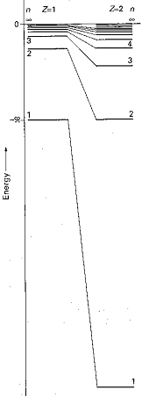We beschouwen de Schrödingervergelijking van een waterstofachtig atoom met een positieve kern met atoomnummer *Z* en lading *Ze* en één gebonden elektron (met lading −*e*). De potentiële energie van een elektron op afstand *r* van de kern is



waarin **o een fundamentele constante is, de diëlektrische constante in vacuüm, met de waarde 8,854⋅10−12 J−1 C2 m−1. Deze uitdrukking heet de Coulomb potentiële energie. De Schrödingervergelijking voor dit driedimensionaal systeem is



Hierin is *V* de bovenvermelde potentiële energie. Het is belangrijk om eraan te denken dat de hieronder verkregen oplossingen horen bij de ‘centrosymmetrische’ Coulombpotentiaal.

Precies zoals er slechts bepaalde oplossingen zijn voor het deeltje in een doos, zo zijn er ook bepaalde aanvaardbare oplossingen van de Schrödingervergelijking voor een waterstofachtig atoom. Omdat het enkele elektron van zo'n atoom een driedimensionale ruimte beslaat, moeten de oplossingen met drie kwantumgetallen aangeduid worden om ze volledig te specificeren. Deze kwantumgetallen worden aangegeven met *n*, *l* en *ml*. De toegestane energieën van een waterstofachtig atoom worden enkel bepaald door het hoofdkwantumgetal *n* en worden gegeven door

= 1, 2, …



De energie is nul als elektron en kern zich stationair op verre afstand van elkaar bevinden; de constante is een verzameling van fundamentele constanten, de Rydbergconstante genaamd



met numerieke waarde 1,097⋅105 cm−1.



Dat komt overeen met een energie van 13,6 eV. De 1/*n*2 afhankelijkheid van de energie zorgt voor een snel naar elkaar toekomen van energieniveaus bij hoge (minder negatieve) energieën. Het nulpunt van energie, bij *n* = ∞, komt overeen met een oneindige afstand tussen een stationaire kern en elektron en dus met ionisatie van het atoom. Boven deze energie is het elektron ongebonden en kan zich met een bepaalde energie verplaatsen. In een waterstofachtig atoom hebben alle orbitalen met dezelfde waarde van *n* dezelfde energie; men noemt ze dan ontaard. Het hoofdkwantumgetal bepaalt dus een reeks van hoofdschillen binnen het atoom, ofwel sets van orbitalen met dezelfde waarde van *n* en dus (in een waterstofachtig atoom) met dezelfde energie.

#### Nevenkwantumgetal en magnetisch kwantumgetal

De orbitalen behorend bij dezelfde hoofdschil (alle orbitalen met een gegeven waarde van *n*) worden onderverdeeld in subschillen. Elke subschil van een hoofdschil wordt gekenmerkt door een kwantumgetal *l*, het orbitaal hoekmomentkwantumgetal (nevenkwantumgetal) genaamd. Voor een gegeven hoofdkwantumgetal *n* kan het nevenkwantumgetal *l* de waarden *l* = 0, 1, …, *n* − 1. Dit levert *n* verschillende waarden in totaal. Zo bestaat de schil met *n* = 2 uit twee subschillen, een met *l* is 0 en de andere met *l* = 1. Gewoonlijk duidt men elke subschil met een letter aan:

|  |  |  |  |  |  |  |
| --- | --- | --- | --- | --- | --- | --- |
| l: | 0 | 1 | 2 | 3 | 4 | … |
|  | s | p | d | f | g | … |

(de aanduidingen zijn ontleend aan de spectrometrie: *s*(harp), *p*(rinciple), *d*(iffuse), *f*(undamental), verder alfabetisch)

Hieruit volgt dat er slechts een subschil (*s*) is in de hoofdschil met *n* = 1, twee subschillen in de schil met *n* = 2 (*s* en *p*), drie in de schil met *n* = 3 (*s*, *p*, en *d*), vier als *n* = 4 (*s*, *p*, *d*, en *f*), enzovoorts. Voor de meeste toepassingen in de scheikunde hoeven we alleen maar *s*, *p*, *d*, en *f*-subschillen te beschouwen.

Een subschil met kwantumgetal *l* bestaat uit 2*l* + 1 aparte orbitalen met elk zijn eigen magnetisch kwantumgetal *ml* dat 2*l* + 1 waarden aanneemt: *ml* = *l*, *l* − 1, *l* − 2, *…*, −*l*

Zo bestaat een *d*-subschil van een atoom uit vijf afzonderlijke atoomorbitalen die de volgende waarden van *ml* hebben: *ml* = 2, 1, 0, −1, −2

Conclusie:

* er is slechts één orbitaal in een s-subschil (*l* = 0), deze heeft *ml* = 0; deze orbitaal heet een *s*-orbitaal.
* er zijn drie orbitalen in een *p*-subschil (*l* = 1) met kwantumgetallen *ml* = +1, 0 en −1; deze worden *p*-orbitalen genoemd.
* de vijf orbitalen van een *d*-subschil (l = 2) heten *d*-orbitalen, enzovoorts.

#### Hoekmoment en magnetisch kwantumgetal

In een centrosymmetrisch systeem (zoals een waterstofachtig atoom) is het hoekmoment ‑een maat voor het moment van een deeltje dat rond de centrale kern beweegt‑ gekwantiseerd. De grootte van het orbitaal hoekmoment is beperkt tot de waarden 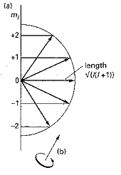.



Deze uitdrukking laat zien dat een elektron in een *s*-orbitaal (met *l* = 0) een orbitaalhoekmoment rond de kern heeft van 0. Als *l* toeneemt van subschil naar subschil, neemt het orbitaalhoekmoment ook toe, een elektron in een *d*-orbitaal heeft een hoger orbitaalhoekmoment dan een elektron in een *p*-orbitaal. Het hoekmoment speelt een belangrijke rol in het bepalen van de vorm van het orbitaal dicht bij de kern, omdat een elektron met een hoekmoment de kern niet heel dicht kan naderen vanwege het sterk centrifugale effect van dat hoekmoment. Een *s*-elektron daarentegen met zijn hoekmoment van nul ondervindt geen centrifugale kracht en kan de kern zeer dicht naderen. Dit verschil in orbitalen bepaalt grotendeels de structuur van het periodiek systeem.

Bij het oplossen van de Schrödingervergelijking blijkt dat het hoekmoment slechts bepaalde waarden rond een aangewezen as kan hebben. Als de grootte van het hoekmoment wordt weergegeven door een vector met lengte eenheden, dan zijn de enig mogelijke waarden die de vector rond een geselecteerde as kan hebben (bijvoorbeeld een as gedefinieerd door een aangelegd magnetisch veld)  
*ml* eenheden. De beperking van de oriëntatie van het hoekmoment tot bepaalde waarden is weer een ander voorbeeld van kwantisering en wordt vaak ruimtekwantisering genoemd.



#### Elektronspin en spinkwantumgetal

Bovenop de drie kwantumgetallen die nodig zijn om de ruimtelijke verdeling van een elektron in een waterstofachtig atoom te specificeren, zijn er twee extra kwantumgetallen nodig om de toestand van een elektron volledig te definiëren. Deze extra kwantumgetallen hebben betrekking op het intrinsieke hoekmoment van een elektron, zijn spin. Deze suggestieve naam gaat ervan uit dat een elektron nog een tweede hoekmoment heeft als gevolg van een intrinsieke draaibeweging, zoals bij een planeet die dagelijks om zijn eigen as draait, maar ook jaarlijks zijn baan beschrijft om de zon. Spin is echter een zuiver kwantummechanische eigenschap en verschilt aanzienlijk van zijn klassieke naamgenoot. Hoewel (zoals bij het orbitaal hoekmoment) het spinhoekmoment wordt gegeven door een kwantumgetal *s* en een grootte heeft, is de waarde van *s* voor een elektron onveranderlijk ½. Elektronspin is analoog aan elektronlading en massa: ze heeft een waarde karakteristiek voor het deeltje en kan niet veranderd worden. Zoal het orbitaalhoekmoment kan de spin van een elektron slechts bepaalde oriëntaties ten opzichte van een vastgelegde as aannemen. Voor de elektronspin zijn er maar twee oriëntaties toegestaan. Ze worden onderscheiden door het kwantumgetal *ms* dat slechts de waarden + ½ en − ½ kan aannemen. Deze twee spintoestanden van het elektron, die klassiek kunnen worden geïnterpreteerd als een draaiing van het elektron rond zijn as met de klok mee of er tegen in, worden meestal voorgesteld door de twee pijlen ↑ (‘spin up’) en ↓ (‘spin down’). Omdat de spintoestand van een elektron moet worden gespecificeerd om de toestand van het atoom volledig aan te geven, zegt men gewoonlijk dat de toestand van een elektron in een waterstofachtig atoom wordt gekarakteriseerd door vier kwantumgetallen, namelijk *n*, *l*, *ml*, en *ms* (het vijfde kwantumgetal *s* ligt vast op ½).



#### Orbitaal en kwantumgetal

Orbitalen kunnen volledig beschreven worden aan de hand van *drie* kwantumgetallen: *n*, *l* en *ml*. Het *vierde* kwantumgetal *ms* zegt dus niets over de orbitaal en heeft in de kwantummechanica geen fysische betekenis. geeft een overzicht van de kwantumgetallen.

Tabel 3

|  |  |  |  |
| --- | --- | --- | --- |
| naam | symbool | voorwaarden | betekenis |
| hoofd-  neven-  magnetisch  spin- | n  l  ml  ms | 1,2,3,...  0,1,2,... *l* < *n*  ...,–1,0,1,...⏐*ml*⏐ *l*  *ms* = ±½ | grootte orbitaal  vorm orbitaal  oriëntatie orbitaal  tolbeweging elektron |

Volgens het *uitsluitingsprincipe van Pauli* mogen in één atoom nooit twéé elektrongolven voorkomen die met dezelfde reeks van vier kwantumgetallen kunnen worden beschreven. Dus elke elektrongolf binnen één atoom heeft een andere reeks van vier kwantumgetallen. Zoals eerder al gezegd geeft men het nevenkwantumgetal *l* vaak aan met een notatie die ontleend is aan de spectroscopie. ().

Bovenstaande voorwaarden leiden dan tot de kwantumgetalcombinaties voor elektrongolven in een atoom (zie tabel 5).

Tabel 5 Kwantumgetallen 1) per subschil 2) per hoofdschil

Tabel 4 Aanduiding *l*

|  |  |
| --- | --- |
| l | notatie |
| 0 | s(harp) |
| 1 | *p*(rinciple) |
| 2 | *d*(iffuse) |
| 3 | *f*(undamental) |
| 4…etc | *g*…etc |

|  |  |  |  |  |  |
| --- | --- | --- | --- | --- | --- |
| n | l | ml | ms | 1) | 2) |
| 1 | 0 | 0 | ±½ |  | 2 |
| 2 | 0  1 | 0  –1  0  1 | ±½  ±½  ±½  ±½ | 2  6 | 8 |
| 3 | 0  1  2 | 0  –1  0  1  –2  –1  0  1  2 | ±½  ±½  ±½  ±½  ±½  ±½  ±½  ±½  ±½ | 2  6  10 | 18 |

In plaats van het magnetisch kwantumgetal noteert men vaak een index waarmee de ruimtelijke oriëntatie van de orbitaal aangegeven wordt (Hoofdschil *n* = 2 is bijvoorbeeld opgebouwd uit 2 subschillen (*l* = 0 of 1). De *p*-subschil bestaat uit drie orbitalen met een eigen oriëntatie: 2*p*x, 2*p*y en 2*p*z. Zo heten de 5 orbitalen met *n* = 3 en *l* = 2: 3*d*xy, 3*d*xz, 3*d*yz, en .



#### Orbitaal en energie

figuur 14 Orbitaal en potentële energie



Volgens Pauli kunnen er in elk orbitaal maar 2 elektrongolven zitten: één met *ms* = +½ en één met *ms* = –½.

De *energie* van de elektrongolf wordt voornamelijk bepaald door *n* (grotere orbitaal ⇒ grotere gemiddelde afstand tussen elektrongolf en kern ⇒ minder negatieve potentiële energie) en in mindere mate door *l* (bij een zelfde *n* hebben de elektrongolven in een orbitaal met grotere *l* een groter baanimpulsmoment ⇒ grotere kinetische energie ten gevolge van de baanbeweging). Combinatie van beide invloeden leidt tot de rangschikking in of zoals hieronder is aangegeven.



De orbitalen, gerangschikt naar toenemend energieniveau; het getal rechts boven elk nevenkwantumgetal geeft  
het maximale aantal elektronen per subschil, rechts onder het totaal aantal elektronen in het atoom (bij volle subschil).

#### Orbitaal en vorm

Een orbitaal is (zie boven) een afgebakende zone binnen een atoom die 90% van de 'elektronenwolk' van een elektron in het geïsoleerde atoom omvat. Het is het trefkansgebied van een elektron binnen de grenzen van het atoom; anders gezegd, buiten het orbitaal is de trefkans nagenoeg 0 (< 10%).

In de klassieke kijk op atomen beschrijven de elektronen banen rond de kern. De naam orbitaal (ruwweg betekent het ronde baan) doet aan dit model denken. Uit de kwantummechanica leren we echter dat we de posities van de elektronen beter kunnen worden beschreven als kansverdelingen die mogelijk in de tijd variëren. Deze elektron-kansverdelingen (golffuncties genoemd) kunnen moeilijk in beeld worden gebracht: ze vormen zelfs als ze niet in de tijd variëren een driedimensionale functie. Een mogelijke weergave is een stippendiagram waarin een grote kans om het elektron aan te treffen wordt aangeduid met een grote stippendichtheid. In een platte representatie is zo'n diagram niet erg duidelijk.

Veel duidelijker is het om contourvlakken te maken die zo zijn gemaakt dat ze een zo klein mogelijk volume omsluiten dat 90% van de kansverdeling van de elektronenwolk omvat: deze vlakken omhullen het orbitaal.

Orbitalen zijn er in verschillende vormen, en met verschillende energieniveaus. De vormen worden aangeduid met letters en de energieniveaus (schilnummers) met een cijfer dat voor de letter wordt geplaatst.

*s*

De eenvoudigste orbitaal is een '*s*'-orbitaal. Deze is bolvormig.

De golffunctie van de laagste *s*-orbitaal, de 1s, heeft overal hetzelfde teken, en daardoor is de orbitaal helemaal aaneengesloten. De grootste dichtheid van de kansverdeling ligt op de kern van het atoom (daar waar in de klassieke mechanica het elektron beslist niet kon komen), en de kans neemt af hoe verder we van de kern af komen.

De 2*s* en hogere golffuncties hebben knoopvlakken: vlakken waar de golffunctie door nul gaat. De knoopvlakken van de 2*s*, 3*s* enzovoorts zijn concentrische boloppervlakken. De kansverdeling van de elektronen is op die vlakken nul, het elektron kan alleen aan weerszijden van zo'n vlak worden aangetroffen. Aangezien het elektron niet in zo'n vlak kan komen, kan het alleen van de ene naar de andere kant 'tunnelen'.

*p*

De eerstvolgende vorm is de *p*-orbitaal. Deze vertoont een haltervorm, waarvan het knooppunt samenvalt met de atoomkern. De laagste *p* orbitaal is een 2*p*, dat dus 1 knoopvlak moet hebben. Het knoopvlak loopt midden tussen de twee armen van de halter. De drie mogelijke *p*-orbitalen van eenzelfde subniveau oriënteren zich in de ruimte volgens drie loodrecht op elkaar staande richtingen: *px* langs de *x*-as, *py* langs de *y*-as en *pz* langs de *z*-as

Hogere *p* orbitalen (3*p*, 4*p*,...) hebben naast het knoopvlak tussen de halters ook nog knoopvlakken zoals de hogere *s* orbitalen, in de vorm van een bolschil.

*d, f, g, h...*

De *d*-, *f*-, en hogere orbitalen vertonen meer en meer ingewikkelde vormen, en beginnen met 2, 3, en meer knoopvlakken.

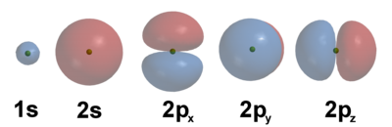

De vorm van de verschillende orbitalen

Een *s*-orbitaal heeft dus een bolvorm, een *p*-orbitaal een haltervorm en een *d*-orbitaal een ‘klaverblad’vorm (figuur 15). In de orbitaal geeft men vaak met + of – aan waar de amplitude van de elektrongolf positief of negatief is. Als de elektrongolf, zoals hier, bij één atoom hoort, noemt men het orbitaal een *atoomorbitaal* (*A.O*.). In zie je dat in feite een combinatie is van en (zie ook ).





figuur 15 Atoomorbitalen: *s*-, *p*-, en d



figuur 16 Een lineaire combinatie van *d*-orbitalen

### Superpositiebeginsel

#### Inleiding

Heel belangrijk in de orbitaaltheorie is dat atoomorbitalen wiskundig gezegd orthogonaal zijn. Dat wil zeggen dat als het product van de golffuncties van twee verschillende orbitalen *f*1 en *f*2 over de ruimte wordt geïntegreerd, deze integraal precies nul is: = 0



Verder geldt dat elke continue functie van de ruimtecoördinaat kan worden geschreven als een lineaire combinatie (een superpositie) van een oneindige reeks orbitalen; dit noemt men het superpositiebeginsel: als een kwantumsysteem zich bevindt in toestanden 1 en 2, beschreven door de golffuncties **1 en **2, dan bevindt het zich ook in een mengtoestand met de golffunctie ** = *c*1**1 + *c*2**2. Hierin zijn *c*1 en *c*2 factoren die de bijdrage van toestanden 1 en 2 aan de mengtoestand geven.



In een mengtoestand komt het kwantumsysteem tegelijkertijd in de beide zuivere toestanden voor. Als je een meting verricht aan zo'n mengtoestand brengt deze meting het systeem in één van de zuivere toestanden: we kunnen nooit de specifieke eindtoestand voorspellen; die wordt bepaald door de waarschijnlijkheidswetten. De waarschijnlijkheid van elke eindtoestand na meting is evenredig met het kwadraat van de absolute waarde van de bijbehorende factor: *p*1 ~ |*c*1|2, *p*2 ~ |*c*2|2. De waarschijnlijkheid om het systeem aan te treffen in beide toestanden is natuurlijk gelijk aan 1: *p*1 + *p*2 = 1.

Van deze eigenschappen van orbitaalfuncties wordt bij het maken van kwantummechanische berekeningen veelvuldig gebruikgemaakt.

#### Hybridisatie

Hybridisatie is het mengen van orbitalen van één atoom. Hybridisatie wordt gebruikt in de atoomfysica om de vorming van chemische bindingen te verklaren.

Chemische bindingen (zogenaamde *covalente bindingen*) tussen atomen kunnen worden gevormd wanneer twee atomen die vlak bij elkaar liggen twee energiegunstige orbitalen hebben en overlap geven, met twee elektronen in totaal.

De oorspronkelijke atoomorbitalen zijn meestal niet geschikt om bij binding goed te overlappen. Alleen in het H2 molecuul is het simpel mogelijk om de twee atoomorbitalen (de 1*s* orbitalen van beide atomen) met elkaar te laten overlappen. Voor de hogere elementen spelen vrijwel altijd mengsels (wiskundig gezien *lineaire combinaties*) van de atoomorbitalen een rol. Het maken van deze combinaties wordt *hybridiseren* genoemd.

Dus, als twee of meer elektrongolven van hetzèlfde atoom vrijwel dezelfde potentiële energie hebben, kunnen deze ook interfereren. Men noemt dit verschijnsel *hybridisatie*. Dit levert evenveel hybridegolven (hybride = bastaard). Bij deze hybridegolven horen weer *hybrideorbitalen*. Hybrideorbitalen zijn onderling volkomen gelijk (alleen de ruimtelijke oriëntatie verschilt). Deze vorm van interferentie treedt pas op als twee of meer atomen elkaar naderen; uiteindelijke energiewinst wordt verkregen doordat de atomen ten opzichte van elkaar een gunstigere positie kunnen innemen.

De eenvoudigste combinaties (superposities) worden verkregen uit de *s*- en *p*-orbitalen in de valentieschil van één atoom. De combinaties hebben specifieke rangschikkingen die afhangen van het type menging (zie fig.):

* Wanneer het *s* orbitaal mengt met één enkele *p* orbitaal, worden 2 *sp* orbitalen gevormd (één naar links en één naar rechts), en blijven er loodrecht daarop 2 *p* orbitalen over.
* Wanneer het *s* orbitaal mengt met twee *p* orbitalen, worden 3 *sp2* orbitalen gevormd (onder 120° in een vlak), en blijft er loodrecht op dat vlak 1 *p* orbitaal over.
* Wanneer het *s* orbitaal mengt met drie *p* orbitalen, worden 4 *sp3* orbitalen gevormd alsof het atoom het midden vormt van een tetraëder met de hybrideorbitalen wijzend naar de vier punten.

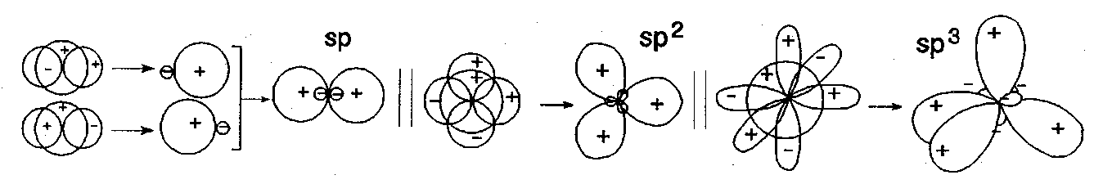

hybridisatie

* Tijdens hybridiseren blijft het aantal orbitalen constant. In elk hybrideorbitaal passen maximaal twee elektrongolven.
* Het kleine lobje van een hybrideorbitaal wordt meestal verwaarloosd.

Tabel 6 verband tussen aantal elektronenpaarrichtingen *, hybridisatie en geometrie

|  |  |  |
| --- | --- | --- |
| * | hybridisatie | geometrie |
| 2 | sp | lineair |
| 3 | sp2 | trigonaal |
| 4 | sp3 of sd3 (dxy,dxz,dyz) | tetraëdrisch |
|  | dsp2 | vlakke 4-omringing |
| 5 | dsp3 | trigonale bipiramide |
|  | dsp3 | tetragonale piramide |
| 6 | d2sp3 | octaëdrisch |

#### 

#### Atoombinding en M.O.

Zoals eerder opgemerkt: twéé golven die tegelijkertijd op één plaats werkzaam zijn, ondervinden *interferentie*. De golven kunnen elkaar versterken of verzwakken. Positieve interferentie van elektrongolven op naast elkaar gelegen atomen levert een interferentiegolf die tùssen de atoomkernen een grote amplitude heeft (wat leidt tot een grote energiedichtheid); de elektrongolf trekt dan beide atoomkernen naar elkaar toe. Men noemt het bijbehorende orbitaal, dat nu twéé atoomkernen insluit, een *bindend molecuulorbitaal* (B.M.O.). Door negatieve interferentie zal de elektrongolf tussen de atoomkernen juist een kleine amplitude hebben. Dit leidt tot een orbitaal waarin men de grootste energiedichtheid juist aan weerszijden van de atoomkernen aantreft: het *antibindende molecuulorbitaal* (A.B.M.O.; vaak met * aangeduid). Een B.M.O. heeft een lagere potentiële energie dan de atoomorbitalen (A.O.’s) waaruit hij gevormd is: de elektrongolven worden nl. door twéé atoomkernen aangetrokken. Een A.B.M.O. heeft een hogere energie (de beide lobben van dit orbitaal liggen niet mooi symmetrisch rond beide atoomkernen). De energiewinst van een B.M.O. ten opzichte van het oorspronkelijke A.O. is ongeveer gelijk aan het energieverlies van een A.B.M.O.

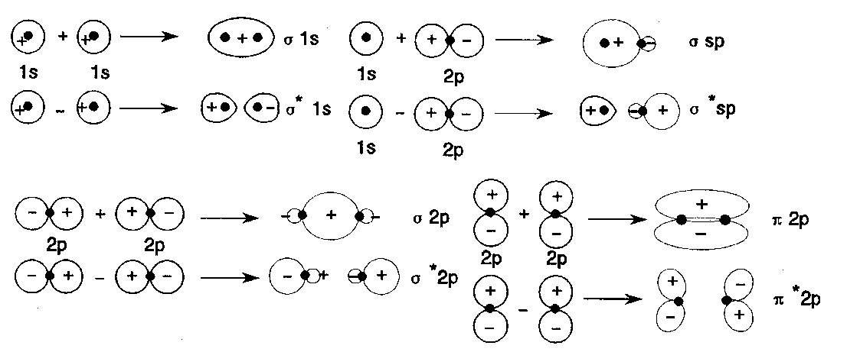

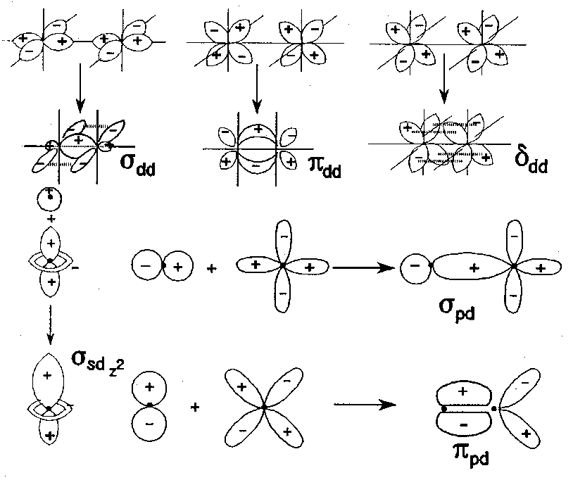Atoomorbitalen die bolsymmetrisch zijn (*s*-orbitalen) vormen M.O.’s die *rotatiesymmetrisch* zijn ten opzichte van de bindingsas. Men geeft deze molecuulorbitalen aan met ** en **\*. *p*‑Orbitalen kunnen elkaar op twee manieren naderen, nl. kop aan kop (levert **-M.O.’s) of zijdelings (levert *-*M.O.’s). De zijdelingse nadering geeft minder interferentie waardoor de energiewinst respectievelijk het energieverlies minder groot is dan bij ** *d*‑Orbitalen geven drie mogelijkheden (die respectievelijk leiden tot **- **- en **‑M.O.’s,).

N.B.M.O.’s

Als twee orbitalen met een verschillende symmetrie elkaar overlappen, is er geen verandering van potentiële energie; de overlapintegraal is dan 0. Men spreekt dan van een *niet-bindend molecuul orbitaal* (N.B.M.O.), aangeduid met n.

Samengevat: Het optellen en aftrekken van de elektrongolven (superpositie) van naast elkaar gelegen atomen waardoor nieuwe interferentiegolven verkregen worden, leidt tot omzetting van A.O’s in hetzelfde aantal M.O’s (de wet van behoud van orbitalen); M.O.’s zijn *lineaire combinaties van A.O.’s* (L.C.A.O.). Binding is een gevolg van de *overlap* (de gemeenschappelijke ruimte ofwel doorsnede) van A.O.’s. Alleen de elektrongolven in de valentieschil komen voldoende dicht bij elkaar om te kunnen interfereren en zo M.O.’s te vormen. Orbitalen in de atoomromp blijven A.O’s.

Een (gevuld) B.M.O. levert energiewinst, een (gevuld) A.B.M.O. energieverlies.

Maximaal 2 elektrongolven met tegengestelde spin per M.O. (Pauli); eerst de laagste energieniveau’s vullen (*Aufbauprincipe*); bij orbitalen met dezelfde energie is de elektronenconfiguratie met de meeste ongepaarde elektrongolven het meest stabiel (*regel van* *Hund*).

Conclusie: twee orbitalen (zuivere of hybride atoomorbitalen) met een overeenkomstige symmetrie en ongeveer dezelfde energie, die in naast elkaar liggende atomen liggen, kunnen tot een binding leiden. Door vervorming en overlapping van de oorspronkelijke atoomorbitalen wordt een molecuulorbitaal gevormd. Er kunnen zelfs meerdere molecuulorbitalen tussen hetzelfde paar atomen worden gevormd: een meervoudige binding. De eerste binding tussen twee atomen wordt een σ-binding genoemd. Een -binding wordt gekenmerkt door een overlapzone met de grootste elektronendichtheid gesitueerd op de bindingslijn tussen de twee atomen. Dit gebeurt wanneer de orbitalen naar elkaar 'toewijzen'. Er is rotatiesymmetrie om de bindingsas en de overlap tussen de orbitalen blijft bij rotatie bestaan.

Indien er meer dan één binding is tussen twee atomen (bijvoorbeeld in C2H4 en N2) overlappen de orbitalen die daarvoor verantwoordelijk zijn aan twee kanten van de bindingsas (boven en onder het vlak, of voor en achter het vlak). Deze bindingen worden π-bindingen genoemd. Er is geen rotatievrijheid meer (draaien om de binding zou de overlap tussen de orbitalen verminderen).

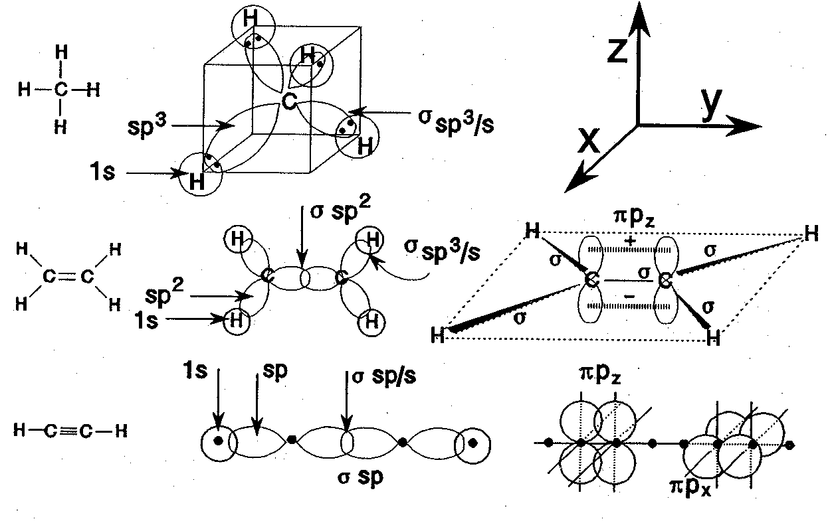

hybridisatie bij koolwaterstoffen

π-bindingen worden meestal gevormd door ongehybridiseerde   
p-orbitalen op de twee atomen. Als   
2 atomen dus één dubbele binding vormen, zal de rest van de orbitalen (één *s*- en twee *p*-orbitalen) tot   
3 *sp2* hybridiseren. Een ander voorbeeld: als een atoom twee dubbele bindingen vormt, blijven er één *s* en één *p* (bijvoorbeeld *p*x) orbitaal over om twee *sp*-orbitalen te vormen. Deze wijzen respectievelijk naar links en naar rechts. Eén van de overblijvende   
*p*-orbitalen (bijvoorbeeld *p*z) vormt een binding 'boven en onder' met een tweede atoom, en de ander (*p*y) 'voor en achter' met een derde atoom.

Nauwkeuriger geformuleerd: binding tussen atomen is een *overlap* tussen al of niet gehybridiseerde orbitalen. Bij zo’n overlap wordt ook weer een B.M.O en A.B.M.O. gevormd. Omdat de A.B.M.O. een hogere potentiële energie heeft zal deze vrijwel nooit gevuld zijn. Voor het gemak laat men dus de A.B.M.O. meestal weg (zie fig.).

#### Delokalisatie/mesomerie

Bij zijdelingse overlap van de *p*-orbitalen van twee atomen ontstaat een - en een *-M.O. Meestal zal alleen  gevuld zijn vanwege zijn lagere potentiële energie. Bij zijdelingse overlap van de p-orbitalen van n atomen ontstaan n -M.O.’s (B.M.O.’s, A.B.M.O.’s en N.B.M.O.’s). In het algemeen zullen alleen de B.M.O.’s gevuld zijn. Ter vereenvoudiging tekent men bij zo’n n-centrumbinding één combinatie-B.M.O., die dus nu meer dan twee elektronen kan bevatten. De elektrongolven van zo’n binding worden aangetrokken tot n atoomkernen en hebben dus een lage potentiële energie. Deze elektrongolven zijn niet plaatsgebonden en dus *gedelokaliseerd*. Bij het tekenen van Lewisstructuren zijn er meerdere mogelijkheden, *grensstructuren*. De werkelijke structuur is een (gewogen) gemiddelde van alle grensstructuren. Men spreekt dan van *mesomerie* (lett. midden tussen de delen). De energiewinst ten gevolge van delokalisatie heet dan ook *mesomerie-energie* (delokalisatie- of resonantie-energie). De *p*-orbitalen van deze n atomen moeten wel zijdelings kunnen overlappen, waardoor alleen in een vlak molecuulgedeelte delokalisatie/mesomerie kan optreden.

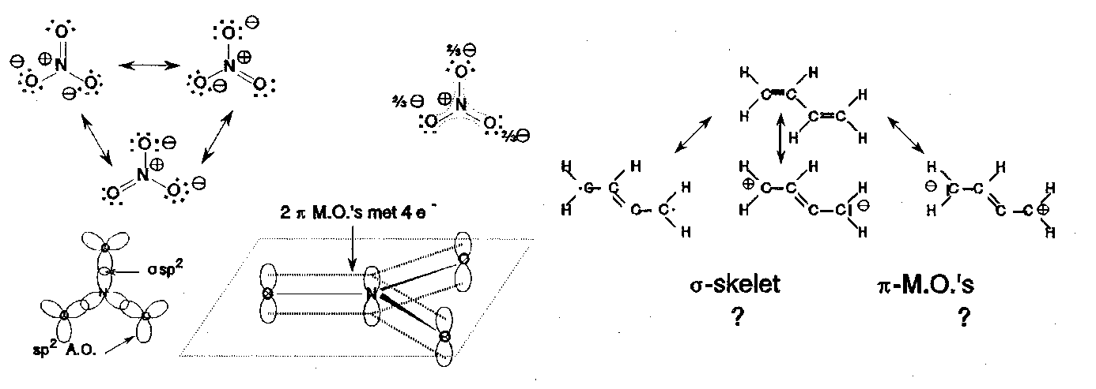

mesomerie in nitraat en butadiëen

Benzeen vormt een aromatisch systeem. De mesomerie-energie van een aromatisch systeem is bijzonder groot. Een aromatisch systeem is een vlak cyclisch systeem, waarin (4*n* + 2)   
-elektronen over de hele ring gedelokaliseerd zijn: regel van Hückel.



mesomerie in benzeen

# Fysische Chemie

## 

## Samengestelde evenwichten

### Algemeen

Voor het rekenen met samengestelde (zuur-base-) evenwichten is het volgende nodig:

• zuurconstante *K*z van alle aanwezige protolyten (stoffen betrokken bij een protonoverdracht)

• evenwichtsconstante van water: *K*w = [H3O+][OH−]

• *massabalans*: som van alle concentraties van een bepaald elektrolyt

b.v. 0,5 M H3PO4

0,5 = [H3PO4] + [H2PO4−] + [HPO42−] + [PO43−]

• *ladingbalans*: een elektrolytoplossing is in zijn geheel neutraal

b.v. in een fosforzuuroplossing: totaal aantal positieve ladingen is totaal aantal negatieve ladingen.

[H3O+] = [H2PO4−] + 2[HPO42−] + 3[PO43−] + [OH−]

Als je evenveel (onafhankelijke) vergelijkingen hebt als onbekenden, los je dit stelsel vergelijkingen op met de ‘kunst van het verwaarlozen’.

Een term is *verwaarloosbaar* t.o.v. een andere term als



### Meerbasische zuren I

#### pH -afhankelijkheid van de oplosbaarheid van sulfiden.

##### voorbeeld 1

Gegeven: 0,10 M verzadigde waterige oplossing van H2S (25 °C en 1,0 atm)

opstellen vergelijkingen

• H2S(aq) + H2O(l) HS−(aq) + H3O+(aq) = 3,0⋅10−7



• HS−(aq) + H2O(l) S2−(aq) + H3O+(aq) = 1,2**⋅**10−13



• H2O(l) ⇆ H3O+(aq) + OH−(aq) = 1,0**⋅**10−14

• [H2S] + [HS−] + [S2−] = 0,10

• [H3O+] = [HS−] + 2[S2−] + [OH−]

vereenvoudigen:

de oplossing is zuur: [H3O+] > 10−7 >> [OH−]; dus [OH−] = 0 in de ladingbalans

*K*z2 is zeer klein (≈ 10−13); er wordt dus vrijwel geen S2− gevormd;

de ladingbalans wordt: [H3O+] ≈ [HS−]

de massabalans wordt: [H2S] + [H3O+] ≈ 0,10 mol L−1

*K*z1 is ook klein (≈ 10−7) ⇒ [H3O+] « [H2S] ⇒ [H2S] ≈ 0,10 mol L−1

Uit *K*z1 en *K*z2 kunnen [HS−] en [S2−] berekend worden.

= 3,0⋅10−7; dus:

[H3O+] = [HS−] = 1,7⋅10−4

= [S2−] = 1,2**⋅**10−13

##### voorbeeld 2

Dezelfde oplossing uit voorbeeld 1 met 0,25 M HCl -oplossing

Hetzelfde blijft: [H2S] = 0,10 mol L−1

maar: [H3O+] = 0,25 mol L−1 (HCl is volledig gedissociëerd)

Uit *K*z1 en *K*z2 volgt:

[HS−] = = 1,2**⋅**10−7 mol L−1

[S2−] = = 4,8⋅10−21 mol L−1

### Meerbasische zuren II

#### Titratie van een meerbasisch zuur

##### 1 algemeen:

Bij titratie van een willekeurig meerbasisch zuur (b.v. een driebasisch zuur H3Z) met een base worden in al of niet gescheiden stappen de verschillende protonen van dit zuur verwijderd:

H3Z ⇆ H+ + H2Z−  (1)

H2Z− ⇆ H+ + HZ2− (2)



HZ2− ⇆ H+ + Z3− (3)



Tijdens de titratie stijgt de pH en daarom hoort bij elke pH waarde een bepaalde ionensamenstelling van de oplossing. Voordat we de titratiekromme gaan berekenen, kijken we eerst naar de samenstelling van de oplossing als functie van de pH: een *distributiediagram*. Zo’n diagram laat zien hoe bij een gegeven pH (b.v. in een gebufferde oplossing) de oplossing eruit ziet. Kijken we bijvoorbeeld naar een vierwaardig zuur als EDTA, dat we aangeven als H4Y, dan blijkt dat bij pH = 2 de vormen H4Y, H3Y− en H2Y2− voorkomen, terwijl HY3− en Y4− nauwelijks worden aangetroffen. Dat is belangrijke informatie omdat uitsluitend Y4− met metaalionen kan complexeren (zie pagina 42).

##### 2 het distributiediagram:

Voor een driebasisch zuur kunnen we de diverse zuurcomponenten als *fracties* van de totaal ingebrachte hoeveelheid zuur definiëren:

; ; ;



Op grond van de massabalans geldt: **3 + 2 + 1 + 0 = 1

Met behulp van de evenwichtsvergelijkingen (1) t/m (3) kunnen we nu alle fracties als functie van 3 en H+ uitdrukken:

(4)



en op overeenkomstige wijze:

(5)



(6)



Bovendien is 1/3 uit te drukken als functie van [H+]:



Invullen van:

*c*zuur = [H3Z] + [H2Z−] + [HZ2−] + [Z3−] geeft:



Hieruit volgt met behulp van de vergelijkingen (1) t/m (3):

(7)



Ook voor 1/2, 1/1, 1/0 zijn met behulp van deze vergelijking voor 1/3 en de vergelijkingen (4) t/m (6) uitdrukkingen als functie van [H+] te geven:

(8)



(9)



(10)



We kunnen dus nu de samenstelling van de oplossing weergeven als functie van de pH. Natuurlijk ligt het maximum van 3 (dus van [H3Z]) bij zo laag mogelijke pH en het maximum van 0 (dus van [Z3−]) bij zo hoog mogelijke pH. Het lijkt echter moeilijker in te zien bij welke pH waarden de andere soorten deeltjes een rol spelen. Dit laatste blijkt toch vrij eenvoudig te zijn.

a) Herschrijven van vergelijking (4) geeft:



Voor 2 = 3 geldt dus: = 1 ⇒ pH = p*K*1



Op overeenkomstige wijze volgt uit de vergelijkingen (5) en (6) voor 1 = 2: pH = p*K*2 en voor 0 = 1 ⇒ pH = p*K*3

b) Vergelijking (8) geeft 1/2 als functie van [H+]. Voor een maximum in 2 moet dus een minimum in 1/2 als functie van [H+] ontstaan. Dan moet gelden:

$$\frac{d\left(\frac{1}{α_{2}}\right)}{d\left[H^{+}\right]}=\frac{1}{K_{1}}-\frac{K_{2}}{{\left[H^{+}\right]}^{2}}-\frac{2K_{2}K_{3}}{{\left[H^{+}\right]}^{3}}$$

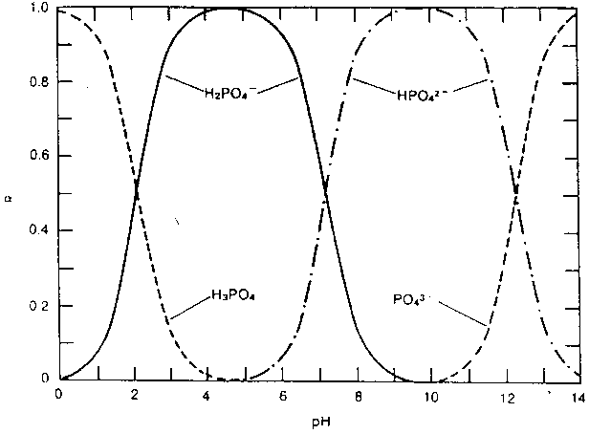Als de derde term uit het rechterlid van deze vergelijking verwaarloosbaar is wordt 2 maximaal als:

en dus bij: pH =



Op overeenkomstige wijze kan uit vergelijking (9) berekend worden dat 1 maximaal is als:

pH =



In is het op deze manier verkregen distributiediagram voor H3PO4 (p*K*1 = 2,23; p*K*2 = 7,21 en p*K*3 = 12,32) weergegeven.

figuur 17 Distributiediagram van fosforzuur

Uit dit distributiediagram kan afgelezen worden dat er pH gebieden bestaan waar, bij benadering, slechts één soort deeltjes wordt aangetroffen, terwijl nooit meer dan twee soorten tegelijk aanwezig zijn. Daaruit blijkt dat de verschillende ionisatiestappen van H3PO4 onafhankelijk getitreerd kunnen worden. Niet voor àlle meerbasische zuren is dit het geval. Soms kunnen wel drie, of zelfs vier, soorten deeltjes tegelijk aanwezig zijn, afhankelijk van de waarden van de diverse zuurconstanten. Als we voor een willekeurig driebasisch zuur H3Z de eerste en de tweede ionisatiestap tot op 1 ‰ willen scheiden, dan moet gelden:

≤ 10−3 (11) en gelijktijdig: ≥ 103 (12)



Hieruit volgt dat:

≥106



Scheiden van beide ionisatiestappen tot op 1 ‰ is dus mogelijk als: *K*1 ≥ 106 ⋅ *K*2

##### 

figuur 18 titratieschema



figuur 19 titratie van fosforzuur

##### 3 titratie van een driebasisch zuur met NaOH

Als we aannemen dat aan de voorwaarde voldaan is dat de verschillende ionisatiestappen voldoende gescheiden zijn (*K*1 ≥ 106 ⋅ *K*2 en *K*2 ≥ 106 ⋅ *K*3), kunnen we bij het berekenen van de titratiekromme () van een driebasisch zuur de verschillende neutralisatiestappen als volledig op zichzelf staand beschouwen. Schematisch worden dan de stadia doorlopen zoals weergegeven in .

Bij 0% neutralisatie gaat het dan uitsluitend om de dissociatie van het éénbasische zwakke zuur H3Z, bij 300% om de hydrolyse van het zout Na3Z met hydrolyseconstante *K*w/*K*3 en bij > 300% om de sterke base NaOH.

In de tussenliggende gebieden gaat het om bufferoplossingen van de zuren H3Z, NaH2Z en Na2HZ, zodat in eerste benadering bij 50% geldt pH = p*K*1, bij 150% pH = p*K*2 en bij 250% pH = p*K*3. Bijzondere aandacht verdienen de punten 100% en 200%, omdat NaH2Z en Na2HZ niet alleen hydrolyseren (waarbij ze zich als base gedragen), maar ook een proton afsplitsen (zuur gedrag). Zo spelen in het 100%-punt de volgende reactievergelijkingen een rol:

(NaH2Z → Na+ + H2Z−)

H2Z− HZ2− + H+



H2Z− + H2O H3Z + OH−



H2O H+ + OH *K*w = [H+][OH−]



ladingbalans [H+] + [Na+] = [OH−] + [H2Z−] + 2[HZ2−]

massabalans 1 *c*zout = [Na+]

massabalans 2 *c*zuur = [H3Z] + [H2Z−] + [HZ2−]

Indien we er echter vanuit gaan dat in het 100% punt geldt dat de fractie H2Z− maximaal zal zijn (maximum voor 2 (2 = [H2Z−/*c*zuur)), dan blijkt dat voor de pH in het 100% punt zal gelden:

pH = $\frac{{pK}_{1}+{pK}_{2}}{2}$

Opmerkelijk is dat de pH voor 100% neutralisatie exact de gemiddelde waarde heeft van de pH waarden voor 50 en 150% neutralisatie. pH50% en pH150% liggen dus symmetrisch t.o.v. pH100% (in eerste benadering). Voor 200% kan op analoge wijze worden afgeleid: pH = $\frac{{pK}_{2}+{pK}_{3}}{2}$

De derde sprong in de titratiecurve is niet of nauwelijks zichtbaar als de p*K*3 te groot is (≥ 10). In dat geval komt de enige informatie die over *K*3 verkregen kan worden uit de pH bij 200% neutralisatie.

geeft de titratiekromme weer voor de titratie van 0,5 M H3PO4 oplossing.

#### de rol van koolzuur bij titraties

Koolstofdioxide lost enigszins op in water, waarna H2CO3 ontstaat: H2O + CO2 H2CO3



*K* = = 2,6⋅10−3  (1)

H2CO3 geeft vervolgens aanleiding tot de volgende evenwichten:

H2CO3 H+ + HCO3− *K*’1 = 1,7⋅10−4 (2)  
HCO3− H+ + CO32− *K*2 = 5,6⋅10−11 (3)



Combinatie van vergelijking (1) en (2) geeft:

= 4,4⋅10−7

We vervangen daarom gemakshalve de vergelijkingen (1) en (2) door:

CO2 + H2O HCO3− + H+ (4)



Koolstofdioxide gedraagt zich, opgelost in water, dus als een zuur en kan daardoor storend werken bij titraties. Onder normale omstandigheden is de concentratie CO2 in een oplossing ongeveer 1,4⋅10−5 mol L−1 en in een met CO2 verzadigde oplossing zelfs 5⋅10−2 mol L−1, zodat vrij grote fouten kunnen ontstaan als H2CO3 bij een titratie als storende factor optreedt. Om na te gaan bij welke pH van de te titreren oplossing of de titervloeistof koolzuur mogelijk een storende rol speelt, kunnen we de fracties van de verschillende soorten deeltjes in de vergelijkingen (4) en (3) schrijven als:

$α_{2}=\frac{\left[{CO}_{2}\right]}{c_{koolstofdioxide}}$; $α_{1}=\frac{\left[{{HCO}_{3}}^{-}\right]}{c_{koolstofdioxide}}; α_{0}=\frac{\left[{{CO}_{3}}^{2-}\right]}{c_{koolstofdioxide}}$

figuur 20 Distributiediagram van koolzuur

Nu kan voor de verschillende fracties een distributiediagram verkregen worden (). Uit het distributiediagram kunnen we aflezen dat voor pH p*K*1 (p*K*1 = 6,36) hoofdzakelijk koolzuur in niet-geïoniseerde vorm (0,3% H2CO3 en 99,7% CO2) in oplossing aanwezig is. Voor pH p*K*2 (p*K*2 = 10,25) kunnen we aflezen dat hoofdzakelijk CO32− in oplossing aanwezig is, terwijl voor p*K*1 pH p*K*2 hoofdzakelijk HCO3− in oplossing aanwezig is.

### Metaalcomplexen

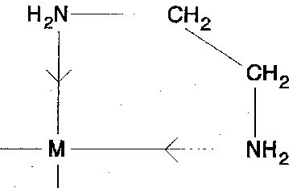

figuur 21 Complex met ethaandiamine

In het algemeen zal een metaalion met een *monodentaat* ligand, d.w.z. met een ligand dat slechts één elektronenpaar voor een complexbinding ter beschikking heeft, meerdere complexen kunnen vormen die qua stabiliteit niet ver uiteenliggen.



figuur 22 EDTA

Zo zijn van Ni2+ en NH3 de structuren Ni(NH3)2+, Ni(NH3)22+, Ni(NH3)32+, …, Ni(NH3)62+ bekend; voegt men bepaalde concentraties van Ni2+ en NH3 bij elkaar, dan zullen gezien het geringe verschil in stabiliteit, verschillende van deze structuren gelijktijdig in de oplossing voorkomen. De complexvormingsreactie van Ni2+ en NH3 is dus bepaald niet éénduidig te noemen. Op basis van die reactie is een titratie dus nauwelijks uitvoerbaar. Elk ligand stelt hier slechts één elektronenpaar ter beschikking van Ni2+, dat 6 *coördinatieplaatsen* heeft. Polydentate liganden geven eenduidiger complexen. Dit soort liganden heeft per deeltje meer elektronenparen beschikbaar voor complexvorming, die het centrale ion zonder sterische problemen octaëdrisch of tetraëdrisch kunnen omringen. Een voorbeeld van een bidentaat is 1,2-ethaandiamine (ethyleendiamine, ). Bij dit ligand kunnen beide stikstofatomen een coördinatieve binding met het metaalion aangaan, vanwege de ethyleenbrug. Methaan- en propaandiamine zijn als bidentaat veel minder geschikt.

Een zeer bekend ligand dat zorgt voor een octaëdrische omringing is EDTA (ethaandiaminetetraazijnzuur, ).

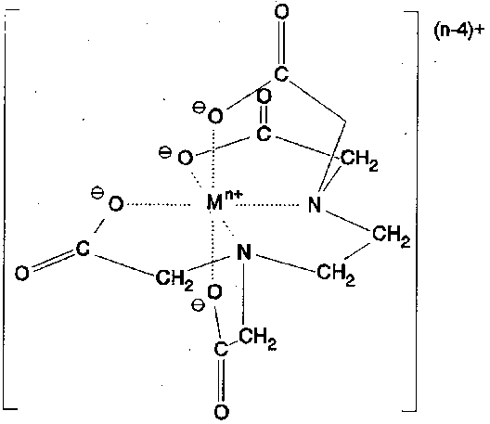figuur 23 Zestandig complex met EDTA

Dit is een vierwaardig zuur, dat in volledig gedissocieerde vorm als hexadentaat kan optreden, .

figuur 24

figuur 25

De complexvorming met EDTA is dus pH afhankelijk. Geven we EDTA weer als H4Y, dan is dus alleen Y4 geschikt voor complexvorming. H4Y heeft in water bij kamertemperatuur de volgende p*K*z waarden: p*K*1 = 2,0; p*K*1 = 2,7; p*K*1 = 6,2; p*K*1 = 10,3.

De eerste twee tamelijk lage waarden komen overeen met een dissociatie van een relatief sterk carbonzuur. De laatste twee (met name p*K*4) zijn onverwacht hoog, misschien door een zwitterionstructuur met een geprotoneerd stikstofatoom (). De zuurconstante heeft dan betrekking op het evenwicht in ). Het distributiediagram van EDTA () is nu eenvoudig samen te stellen. Bij een gebufferde oplossing met pH ≈ 8,5 met voornamelijk HY3 wordt het complex gevormd volgens:

Mn+ + HY3 MY(n4)+ + H+



Voor de dissociatieconstante geldt dan: *K*diss(pH = 8,5) =



*K*diss heeft betrekking op MY(n4)+ Mn+ + Y4



Bij een gebufferde oplossing met pH ≈ 4,5 is voornamelijk H2Y2− aanwezig en geldt:

*K*diss(pH = 4,5) =



Het gebruik van een gebufferde oplossing bij de complexvorming met EDTA is belangrijk vanwege het vrijkomen van H+.

EDTA complexeert met zeer veel metaalionen. Vaak werkt men bij zo laag mogelijke pH om vorming van ongewenste metaalhydroxiden tegen te gaan.

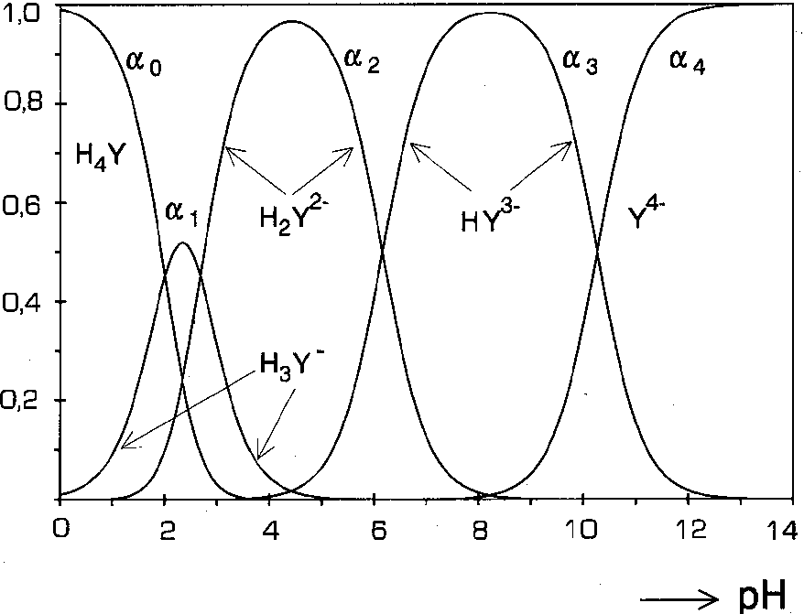

figuur 26 Distributiediagram van EDTA

## Thermodynamica

### Enthalpie

Volgens de eerste hoofdwet van de thermodynamica geldt *U* = *q* + *w* of in woorden: de verandering van de inwendige energie van een systeem is gelijk aan de hoeveelheid warmte die aan het systeem wordt overgedragen plus de op de het systeem verrichte arbeid. Bij volumearbeid geldt *w* = −*p**V*. Hierin is *V* de volumeverandering van het systeem: als de volumearbeid positief is, wordt het systeemvolume kleiner. Bij een proces waarbij de druk constant wordt gehouden − bijvoorbeeld in een reageerbuis − geldt: *q* = *U* + *p**V* = (*U* + *pV*) = *H* (want *V**p* = 0). De toestandsgrootheid *H* noemt men de *enthalpie*.

De verandering van de enthalpie bij een chemische reactie wordt de *reactie-enthalpie* genoemd. De grootte ervan wordt uitgedrukt in J mol−1 en is afhankelijk van de temperatuur en, in mindere mate, de druk.

De standaard reactie-enthalpie r*H*o heeft betrekking op de reactie bij standaarddruk *p*o, waarvan de internationaal overeengekomen waarde 1 bar (105 Pa) bedraagt (vroeger 1 atm = 101325 Pa) en standaardtemperatuur 25 oC (298,15 K).

Met de wet van Hess kunnen verbanden tussen de reactie-enthalpieën worden gelegd. Daarom is het zinvol van elke verbinding de standaardvormingsenthalpie f*H*o (ook wel met *H*o aangeduid) te kennen. Dit is de enthalpieverandering bij de vorming van 1 mol van een verbinding uit de elementen in hun referentietoestand (temperatuur is 25 oC en druk is 1 bar).

Voor een chemische reactie: reactanten → producten geldt:

r*H*o = −*H*oreactanten + *H*oproducten

*H*oreactanten is de som van de vormingsenthalpieën van alle reactanten ofwel: r*H*o =



Hierin is i elke aan de reactie deelnemende stof is en i de erbij horende stoichiometrische coëfficiënt (> 0 voor producten, < 0 voor reactanten).

**voorbeeld**: N2 + 3 H2 → 2 NH3

r*H*o = 2f*H*o(NH3) = −0,924⋅105 J mol−1

### Entropie

De grootte van de *entropie* *S* (d*S* wordt gedefinieerd als) van een stof kan experimenteel worden bepaald en hangt af van temperatuur en druk. De entropie bij *p*o en 25 oC wordt de standaard- (of absolute) entropie *S*o genoemd. De verandering van de entropie bij een chemische reactie wordt gegeven door:



r*S*o = −*S*oreactanten + *S*oproducten ofwel:

r*S*o =



**voorbeeld**: N2 + 3 H2 → 2 NH3

r*S*o = −*S*o(N2) − 3*S*o(H2) + 2*S*o(NH3) = −191 − 3 ⋅ 131 + 2 ⋅ 193 = −198 J K−1 mol−1

### Gibbsenergie

Een belangrijke grootheid bij chemische reacties is de *Gibbs energie* *G*, ook wel de vrije energie of de vrije enthalpie genoemd. Bij constante temperatuur kunnen r*G* en r*G*o worden berekend.

*G* = verandering van Gibbs energie (gedeelte van de energie dat kan worden omgezet in arbeid)

Bij benadering geldt ook: r*G*(*T*) = r*H*o(298) – *T*r*S*o(298)

Met andere woorden in een niet al te groot temperatuurgebied zijn r*H*o en r*S*o constant en dus tamelijk onafhankelijk van de temperatuur.

**voorbeeld**: N2 + 3 H2 → 2 NH3

r*G* (400 K) = −0,924⋅105 −400 ⋅ −198 = −1,32**⋅**104 J mol−1

### Evenwichtsconstante

Voor een component i in een systeem geldt:

i = io + *RT* ln *a*i ofwel *g*i = *g*io + *RT* ln *a*i

i = *g*i = *G* per mol i: de *chemische potentiaal*

*a*i is de activiteit van component i.

De activiteit of effectieve concentratie is een dimensieloze grootheid die afhankelijk is van de concentratie van de desbetreffende stof. Het verband met de concentratie wordt gegeven door de activiteitscoëfficiënt . Deze laatste is gedefinieerd door *a* = (*c/c*o) met *c*o ≡ 1 mol dm−3. De activiteitscoëfficiënt van een opgeloste stof is afhankelijk van de concentratie, het soort oplosmiddel en uiteraard de druk en temperatuur.

Toepassen op de reactie aA + bB pP + qQ



rG = ; dit levert na enig herschrijven: $Δ_{r}G=Δ_{r}G°+RT\ln{\frac{{a_{P}}^{p}∙{a_{Q}}^{q}}{{a_{A}}^{a}∙{a_{B}}^{b}}}$



Bij het verloop van veel chemische reacties gaat de waarde van *G* door een minimum. Dan is er sprake van een chemisch evenwicht en r*G* = 0

(⇒ r*H* − *T*evr*S* = 0 ⇒ )



Bij chemisch evenwicht geldt dus: r*G*o = −*RT* ln = −*RT* ln *K*



Hierin is *K* de thermodynamische evenwichtsconstante. Deze kan geschreven worden als:

*K* = ⋅;



*c*° is referentieconcentratie (vaak 1 mol L−1).

Het eerste lid aan de rechterzijde van de vergelijking (de concentratiebreuk) wordt in de praktijk gebruikt als (meestal niet dimensieloze) concentratie evenwichtsconstante *Kc*.

Voor verdunde oplossingen van niet-elektrolyten is  gelijk aan 1. Bij elektrolyten is dit pas het geval bij uiterst lage concentraties.

Indien  = 1 wordt *a* gelijk aan de dimensieloze concentratie *c/c*o.

Bij gasreacties gebruikt men in plaats van de activiteit *a* de eveneens dimensieloze grootheid *p*i/*p*o; hierin is *p*i de partiaaldruk van component i en *p*o de referentiedruk (vaak 1 bar).

Een analoge afleiding levert dan:

$$∆_{r}G°=-RT\ln{\frac{{\left({p_{P,e}}/{p°}\right)}^{p}{\left({p_{Q,e}}/{p°}\right)}^{q}}{{\left({p_{A,e}}/{p°}\right)}^{a}{\left({p_{B,e}}/{p°}\right)}^{b}} }=-RT\ln{K}$$

*K* is de evenwichtsconstante, uitgedrukt in de partiële drukken bij evenwicht *p*A,e etc. Het is weer een dimensieloze grootheid, die afhankelijk is van de gekozen standaarddruk *p*o.

Vaak wordt *p*o in deze betrekking weggelaten. Men werkt dan met de meestal niet dimensieloze evenwichtsconstante *Kp* (zie onder).

De (thermodynamische) evenwichtsconstante *K* en de (praktische) evenwichtsconstante *Kp* zijn aan elkaar gerelateerd via:

; ;

Als r*G*o ≈ 0 (mogelijk als het teken van r*H* en r*S* hetzelfde is) leidt dit vaak tot evenwicht.

Als r*G*o < 0 (r*H* < 0 èn r*S* > 0) aflopende reactie (beter: de reactie *kan* spontaan verlopen; de thermodynamica doet geen uitspraak over de reactiesnelheid)

Als r*G*o > 0 (r*H* > 0 èn r*S* < 0) géén spontane reactie

r*G*o(*T*) = −*RT* ln *K* kan geschreven worden als r*S*o − = r*S*tot = *R* ln *K*



**voorbeeld**: N2 + 3 H2 → 2 NH3

*R* ln *K*(400 K) = −198 + = 33,0 ⇒ *K* = 53,0



#### verband tussen Kc en Kp

Voor een homogeen evenwicht a A + b B p P + q Q geldt:



De (concentratie)evenwichtsconstante



Bij gasreacties wordt ook vaak de (druk)evenwichtsconstante *Kp* = gebruikt.



Er is een verband tussen *Kc* en *Kp*:

Voor ideale gassen geldt: *pV* = *nRT* ⇒



*p*i = partiele druk van gas i; *c*i = concentratie van gas i

⇒ *Kp* = *Kc* ⋅ waarin



In plaats van de molariteit *c* in mol L−1 wordt in de fysische chemie vaak de *molaliteit* *m* in mol kg−1 gebruikt; de hoeveelheid opgeloste stof *per kg oplosmiddel*. Het voordeel van deze maat voor de concentratie is de onafhankelijkheid van de temperatuur.

### Elektrische arbeid

Op een systeem verrichte elektrische arbeid is gelijk aan het product van lading en het doorlopen potentiaalverschil: *w* = *q*⋅*V*

Een elektrochemische cel is een systeem dat *zelf* elektrische arbeid verricht. Ten gevolge daarvan daalt de Gibbs energie (vrije enthalpie) van dat systeem ⇒ r*G* = −*q*⋅*V*

Bij overdracht van *n* mol elementairladingen over een potentiaalverschil *V* geldt:

rG = −n ⋅ N ⋅ e ⋅ V = −n ⋅ F ⋅ V

Hierin is *F* het getal van Faraday.

Dezelfde relatie kan ook via de vergelijking van Nernst worden afgeleid.

Vred/ox = Vored/ox +



Bij evenwicht geldt: *V*red1/ox1 = *V*red2/ox2 ⇒ *V*ored1/ox1 + = *V*ored2/ox2 +



Na enig herschrijven levert dit:



rGo = −RT ln K = −nFVo

## Gaswet

### Algemene gaswet

De algemene gaswet, ook wel ideale gaswet of Wet van Boyle-Gay-Lussac genoemd, beschrijft het gedrag van ideale gassen onder invloed van druk, volume, temperatuur en aantal deeltjes en luidt:

*pV = nRT*

Daarin is:

* *p* de druk in Pa ([N](http://nl.wikipedia.org/wiki/Newton_(eenheid))/m2)
* *V* het volume in m3
* *n* de hoeveelheid gas in mol
* *R* de gasconstante (8,314472 [J](http://nl.wikipedia.org/wiki/Joule) K−1mol−1 of 0,082057 L atm/mol K)
* *T* de absolute temperatuur in K

Uit de algemene gaswet kunnen de volgende wetten worden afgeleid:

de wet van Boyle, die de relatie tussen volume en druk beschrijft bij constante temperatuur  
(*pV* is constant)

de druk wet van Gay-Lussac, die de relatie tussen temperatuur en druk beschrijft bij constant volume ( $\frac{p}{T}$ is constant)

de relatie tussen druk en aantal deeltjes ( $\frac{p}{n}$ is constant) als de verhouding van het volume tot de temperatuur constant is.

Geen enkel bestaand gas voldoet geheel aan de algemene gaswetten omdat:

de moleculen zelf een volume innemen, dat bij (zeer) hoge druk niet te verwaarlozen is;

de moleculen krachten op elkaar uitoefenen, die bij (zeer) lage *T* niet meer te verwaarlozen zijn.

#### Ideaal gas

Een ideaal gas is een theoretisch gas, waarvan de moleculen geen volume innemen en geen invloed op elkaar uitoefenen. Dit gas voldoet aan de algemene gaswet.

#### Praktische toepassing

Ondanks het feit dat ideale gassen niet bestaan, heeft de algemene gaswet wel nut als eerste benadering. Bij lage of matige drukken is deze benadering beter dan bij hoge druk. Als men de algemene gaswet bijvoorbeeld toepast op lucht bij atmosferische druk en kamertemperatuur, zal de fout niet meer dan een fractie van een procent bedragen.

#### Niet ideaal gas

##### Vanderwaalsformule

Een voorbeeld van een empirische formule met de kritieke temperatuur als parameter is de zogenaamde van-der-Waalsvergelijking. Deze vergelijking geeft het verband aan tussen druk (*p*), molair volume (*V*) en temperatuur (*T*) voor een groot aantal niet-ideale gassen

##### = *RT* (1)



##### Voor een zeer groot aantal stoffen blijkt de vanderWaals-vergelijking goed te werken wanneer *a* en *b* op de volgende manier van de kritieke temperatuur (*T*kr)en druk (*p*kr)) afhangen:

##### $a=\frac{17{\left({RT}_{kr}\right)}^{2}}{64p_{kr}}$ (2) $b=\frac{{RT}_{kr}}{8p_{kr}}$ (3)

### Temperatuurafhankelijkheid bij constante druk

Temperatuurverandering van een stof gaat samen met een enthalpieverandering:

*H* = *Cp**T*

*Cp* is echter ook afhankelijk van *T*, zodat het exacter is te schrijven:

d*H* = *Cp*(*T*)d*T* ⇒ ; als *Cp* constant is: *H*(*T*2) = *H*(*T*1) + (*T*2 − *T*1)⋅ *Cp*



Voor een chemische reactie is *H* een functie van de temperatuur.

Beschouw de volgende kringloop:

A reageert bij temperatuur *T*1 met B volgens A + B → AB. De reactie-enthalpie is r*H*(*T*1).

Vervolgens warmt men AB op tot temperatuur *T*2. Bij deze temperatuur vindt de reactie AB → A + B plaats, waarna deze stoffen weer afgekoeld worden tot temperatuur *T*1.

Voor deze kringloop geldt volgens de *wet van Hess*:

r*H*(*T*1) + − r*H*(*T*2) + = 0 ofwel:



r*H*(*T*2) = r*H*(*T*1) +



ofwel: r*H(T*2) = r*H(T*1) +   
* wet van Kirchhoff



analoog: r*S(T*2) = r*S(T*1) +



r*Cp* is in goede benadering over een niet al te groot temperatuurgebied onafhankelijk van de temperatuur en kan worden berekend uit de molaire warmtecapaciteiten, rekening houdend met de stoichiometrie van de reactie. De molaire warmtecapaciteiten zijn temperatuurafhankelijk. Vaak vindt men de volgende relatie: ; a, b en c zijn in tabellen te vinden.



### Faseleer

De faseleer is een onderdeel van de chemische thermodynamica dat zich bezig houdt met de studie van verschillende [aggregatietoestanden](http://nl.wikipedia.org/wiki/Aggregatietoestand) en overgangen tussen die toestanden, de *faseovergangen* (zoals bv. op het [smeltpunt](http://nl.wikipedia.org/wiki/Smeltpunt) en [kookpunt](http://nl.wikipedia.org/wiki/Kookpunt)).

figuur 27 Vereenvoudigd fasediagram van water



De eenvoudigste faseovergangen zijn die tussen vaste stof, vloeistof en gasfase. Veel stoffen echter vertonen verschillende vloeistoffase en/of verschillende vaste fase: [ijs](http://nl.wikipedia.org/wiki/IJs) komt bijvoorbeeld in tenminste 9 verschillende fasen voor. De verschillende fasen kunnen [stabiel](http://nl.wikipedia.org/wiki/Evenwicht) zijn bij verschillende [temperaturen](http://nl.wikipedia.org/wiki/Temperatuur) en/of [drukken](http://nl.wikipedia.org/wiki/Druk). Ook kunnen ze, zoals bijvoorbeeld [diamant](http://nl.wikipedia.org/wiki/Diamant) (dat alleen kan ontstaan onder enorm hoge druk en bij hoge temperatuur) als metastabiele toestand blijven bestaan wanneer de condities ongunstiger worden.

Echt interessant wordt de faseleer wanneer [mengsels](http://nl.wikipedia.org/wiki/Mengsel) worden bestudeerd. Sommige vloeistoffen zoals [water](http://nl.wikipedia.org/wiki/Water) en [alcohol](http://nl.wikipedia.org/wiki/Ethanol) zijn altijd in elke verhouding mengbaar, anderen zoals water en [olie](http://nl.wikipedia.org/wiki/Olie) zijn altijd slecht mengbaar. Andere mengsels kunnen bij verschillende temperaturen verschillend gedrag vertonen. Mengsels kunnen *ontmenging* vertonen.

Ook bij mengsels van vaste stoffen kunnen soortgelijke effecten optreden, die een dramatisch verschil kunnen uitmaken in de eigenschappen van materialen. Zo is wit uitgeslagen [chocolade](http://nl.wikipedia.org/wiki/Chocolade) het gevolg van een faseovergang, en zo ook [tinpest](http://nl.wikipedia.org/wiki/Tinpest).

#### Fasediagram

De stabiliteit van fase en de gerelateerde mengbaarheid van stoffen wordt vaak weergegeven in een *fasediagram* dat in een grafiek de compositie van een 2-componentensysteem tegen een externe variabele als de temperatuur uitzet, of de compositie van een 3-componentensysteem bij vaste omstandigheden.

#### Metingen aan faseovergangen

Dat een faseovergang onder bepaalde condities reversibel optreedt betekent dat de twee fasen onder die condities een gelijke [vrije energie](http://nl.wikipedia.org/wiki/Vrije_energie) hebben. Er kan bij zo'n faseovergang [enthalpie](http://nl.wikipedia.org/wiki/Enthalpie) vrijkomen terwijl de [entropie](http://nl.wikipedia.org/wiki/Entropie) van het systeem afneemt, of andersom.

Wanneer aan een systeem dat geen faseovergang vertoont warmte wordt toegevoerd, neemt daardoor de temperatuur continue toe. Tijdens een faseovergang echter wordt (een gedeelte van) de toegevoerde energie gebruikt om de faseovergang plaats te laten vinden, en kan een plotselinge verandering worden waargenomen in de snelheid waarmee de temperatuur toeneemt. Hierop berusten technieken om faseovergangen te kunnen waarnemen (microcalorimetrie).

Een voorbeeld uit de dagelijkse praktijk is een pan water op een vuur: De temperatuur van het water neemt snel toe totdat de faseovergang vloeistof naar damp begint. Op dat moment blijft de temperatuur stabiel op het [kookpunt](http://nl.wikipedia.org/wiki/Kookpunt) van 100 °C totdat al het water in dampvorm is overgegaan.

De verzameling kookpunten bij verschillende druk noemt men de kook- of damplijn.

Clapeyron heeft voor het verloop van de damplijn een vergelijking afgeleid:

; hierin is v*H* en v*V* resp. de enthalpie- en de volume-verandering bij verdampen



Het molaire volume van een gas is zoveel groter dan dat van een vloeistof dat v*V* ≈ *V*m(g). Voor een ideaal gas geldt *V*m(g) = . Dit levert vergelijking van Clausius-Clapeyron (een benadering):



Terwijl deze faseovergang erg duidelijk is en ook kan worden waargenomen zonder de temperatuur in de tijd te volgen, kunnen andere faseovergangen zo subtiel zijn dat er geen enkele andere manier is om ze betrouwbaar waar te nemen.

Een faseovergang in een kristallijn materiaal kan ook worden gevolgd door het maken van [kristallografische](http://nl.wikipedia.org/wiki/Kristallografie) metingen. Hieruit kan vaak in detail worden vastgesteld wat er in de stof verandert tijdens de overgang.

### Osmotische druk

Het membraan in de opstelling hiernaast is permeabel voor water, maar niet voor de daarin opgeloste stoffen. Water gaat de stijgbuis (osmometer) in, waardoor de druk op het membraan (van binnen uit) verhoogd wordt. Dit leidt tot een evenwichtstoestand waarvoor geldt:

de osmotische druk (*c* in mol m−3)



De wet van van ‘t Hoff luidt: de osmotische druk heeft dezelfde waarde als de gasdruk die de opgeloste stof zou hebben, als zij zich in gasvorm in hetzelfde volume bevond als waarin ze nu opgelost is.

Isotonische oplossingen zijn oplossingen met dezelfde osmotische waarden.

### Soortelijke warmte

#### Soortelijke warmte

Uit de kinetische gastheorie volgt dat de inwendige energie per molecuul gelijk is aan



Voor *n* mol van een ideaal gas geldt dan:



De interne energie van een gas is dus evenredig met de temperatuur en *alleen* afhankelijk van de temperatuur.



figuur 28 Isothermen van een ideaal gas

In staan twee isothermen van een ideaal gas.

Als een systeem wordt verwarmd, kan dit aanleiding geven tot een stijging van de temperatuur. Als een zeer kleine hoeveelheid warmte wordt toegevoerd, is de temperatuurstijging evenredig met de hoeveelheid warmte:

d*T* ∴ d*q* ofwel d*q* = *C* d*T*.

Coëfficiënt *C* wordt de molaire warmtecapaciteit genoemd (J mol−1). *C* is dus de hoeveelheid warmte in J die nodig is om 1 mol stof 1 K te verwarmen.

Dit verwarmen kan bij constant volume

(*CV*; in de grafiek van a→c) of bij constante druk (*Cp*; van a→b)

a→c: *q* = *U* − *w* (1e hoofdwet thermodynamica)

*q* = *nCv**T* (per definitie) ⇒ *U* = *nCV**T*

*w* = −*p**V* = 0 (geen volumearbeid)

a→b: *q* = *U* − *w* ⇒ *nCp**T* = *U* + *p**V* ⇒ *nCp**T* = *nCV**T* + *p**V* = *nCV**T* + *nR**T* ⇒

*Cp* − *CV* = *R*

Deze relatie geldt exact voor ideale gassen en bij benadering ook voor reële gassen bij gematigde druk.

Uit *U* = *nCV**T* en volgt:



Dit resultaat is in overeenstemming met de experimentele waarde voor éénatomige gassen, maar niet voor meeratomige gassen ( is nl. voor meeratomige gassen een verkeerd kinetisch model).



## Kinetiek

### Snelheidsvergelijkingen

De snelheid *s* van een chemische reactie kan men experimenteel bepalen. Deze hangt af van de concentratie van de reactanten. Indien de snelheidsvergelijking voor de reactie A → P is:

spreken we van een eerste ordereactie. Indien is de reactie van de tweede orde. Binas 36 geeft ook het algemene geval



De orde van een reactie is gelijk aan de som van de exponenten in de snelheidsvergelijking. In de snelheidsvergelijkingen is *k* de reactieconstante.

#### 1e orde reactie

figuur 29 1e orde reactie

Integratie van een eerste-orde snelheidsvergelijking geeft [A]*t* = [A]o e*−kt* waarbij [A]o en [A]*t* de concentraties van reactant A zijn op de tijdstippen 0 en *t*(afleiding zie onder).

De waarde van *k* wordt gegeven door de helling van de rechte lijn in een plot van ln[A]*t* tegen *t*, zie .

Het tijdstip waarop [A]*t* = ½ [A]o wordt de *halveringstijd t* van de reactie genoemd.

Hieruit is *k* te berekenen via: $t_{1/2}$ = (zie de afleiding hieronder); *t* is onafhankelijk van de beginconcentratie [A]o. Diverse chemische reacties vertonen een eerst-orde verloop.



voorbeeld

2 N2O5 → 4 NO2 + O2; = *k*[N2O5]



Ook het radioactieve verval van instabiele atoomkernen gaat volgens een eerst-orde snelheidsvergelijking. Hierbij wordt de snelheid meestal uitgedrukt in het aantal deeltjes dat per tijdseenheid desintegreert (eenheid becquerel Bq = s−1), zodat *Nt* = *N*o e−*kt*. *N*o en *Nt* zijn de aantallen atomen op de tijdstippen 0 en *t*. De variatie in halveringstijden/halveringstijden bij radioactief verval is enorm groot.

afleiding

De reactiesnelheid *s* na *t* seconden is: ofwel:



integreren: −ln [A]*t* = *kt* + constante

randvoorwaarde: als *t* = 0 dan is [A]*t* = [A]o ⇒ constante = −ln [A]o ⇒ ln = *kt* ⇒



Bij *t* = *t*½ is [A]*t* = ½ [A]o ⇒ dus ln = *kt* ⇒ ln = ln 2 = *kt* ½



#### 2e orde reactie

Voor een tweede-orde reactie geldt: en $t_{1/2}=\frac{1}{k{\left[A\right]}_{o}}$ (afleiding zie onder, zie Binas voor het algemene geval)



Hier levert een plot van 1/[A]*t* tegen *t* een rechte lijn op met helling *k* en is de halveringstijd afhankelijk van de beginconcentratie.

voorbeeld

2 NO2 → 2 NO + O2; = *k*[NO2]2



afleiding

*s* = = *k*[A][B]; stel: [A]o = [B]o;



dan geldt: − = *k*[A]2 ; = *k*d*t* ; ;



### Steady-state model

De meeste chemische reacties zijn opgebouwd uit een aantal deel- of elementaire reacties. Samen vormen deze het reactiemechanisme. In dit mechanisme kunnen tussenproducten voorkomen die na hun ontstaan direct doorreageren tot een ander tussenproduct of tot (één van de) eindproduct(en). Kort na het begin van de reactie ontstaat een stationaire situatie, waarbij de snelheid waarmee een bepaald tussenproduct wordt gevormd even groot is als die van verder reageren. De concentratie van het tussenproduct blijft dan constant en: = 0.



Met behulp van deze ‘steady-state’ benadering kunnen ingewikkelde reactiemechanismen worden geanalyseerd en reactiesnelheidsvergelijkingen worden afgeleid. Dikwijls blijkt dan de experimenteel bepaalde reactieconstante te zijn opgebouwd uit een aantal termen die de reactieconstanten van de deelreacties bevatten.

voorbeeld

De thermische ontleding van N2O5 in de gasfase (zie) verloopt volgens een eerste orde snelheidsvergelijking: = *k*exp [N2O5]



Het reactiemechanisme is:

stap 1: N2O5 NO3 + NO2



stap 2: NO3 + NO2 → NO2 + O2 + NO

stap 3: N2O5 + NO → 3 NO2

Nu is: = *k*1[N2O5] − *k*−1 [NO3][NO2] + *k*3[NO][N2O5]



Voor het reactieve tussenproduct NO3 geldt:

= *k*1[N2O5] − *k*−1[NO3][NO2] − *k*2[NO3][NO2] = 0 zodat: [NO3] =



Voor NO geldt: = *k*2[NO3][NO2] − *k*3[NO][N2O5] = 0, waardoor:



*k*3[NO][N2O5] = *k*2[NO3][NO2]

Combinatie met de eerste vergelijking levert:

zodat: *k*exp =



De activeringsenergie voor terugreactie 1 is veel kleiner dan die voor stap 2. Daardoor verloopt de terugreactie in stap 1 veel sneller dan stap 2 en is *k*−1 *k*2, waardoor: *k*exp =



*k*1 en *k*−1 horen bij dezelfde reactie: de eerste bij de heengaande deelreactie, de tweede bij de teruggaande. De snelheid van de heengaande reactie is gelijk aan *k*1[N2O5], die van de teruggaande: *k*−1[NO3][NO2]. In een evenwichtssituatie zijn deze gelijk, zodat:

en *k*exp = *Kck*2



### Michaelis Menten

Een ander voorbeeld van een reactie waarbij een intermediair gevormd wordt is de werking van een enzym volgens het Michaelis-Menten mechanisme. De snelheid van een enzym-gekatalyseerde reactie waarin een substraat S wordt omgezet in een product P hangt af van de enzymconcentratie (en de eventuele aanwezigheid van een inhibitor), zelfs als het enzym daarbij geen netto-verandering ondergaat. Het mechanisme verloopt als volgt (zie ook de figuur rechts onder).

E + S ES E + P



Het enzym heeft zo'n grote omzetsnelheid (≈ 106 moleculen s−1) dat je kunt aannemen dat het gevormde enzym-substraatcomplex ogenblikkelijk weer omgezet wordt:



= *k*1[E][S] − *k*1'[ES] − *k*2[ES]



Verder geldt: [E]o = [E] + [ES]

*k*1([E]o − [ES])[S] − *k*1'[ES] − *k*2[ES] = 0 ⇒

[ES](*k*1' + *k*2 + *k*1[S]) = *k*1[E]o[S] ⇒



*s* =



Dit kun je schrijven als (Michaelis Menten)



waarin *V* = *k*2[E]o en *K*M =



Als [S] » *K*M geldt: *s* = *V* (nulde orde)

Als [S] « *K*M geldt *s* = (eerste orde)



*V* = grenssnelheid voor [S] → ∞ is *V*max in de grafiek links; − I is zonder inhibitor, + I is met inhibitor.

*K*M is de [S] waarvoor geldt *s* = (notatie )



want invullen in Michaelis Menten levert dan:



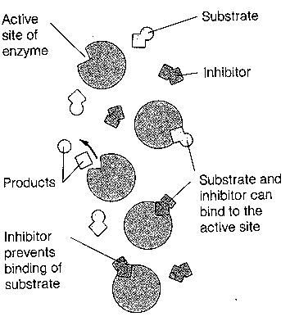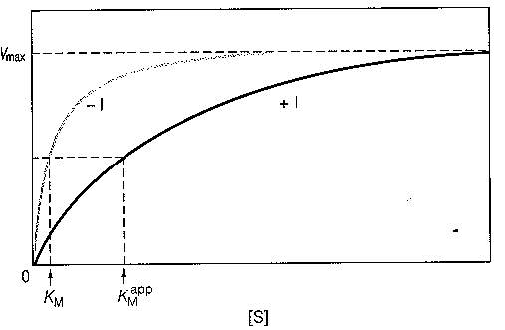

### Vergelijking van Arrhenius



figuur 30 Bepaling reactieconstante

De grootte van een reactieconstante is in hoge mate afhankelijk van de temperatuur. Het verband wordt gegeven door de Arrheniusvergelijking:



Hierbij is *E*a de activeringsenergie van de reactie is in kJ mol−1, *R* de gasconstante in J (mol K)−1, en *T* de absolute temperatuur in K.

In deze vergelijking is: *A* de frequentiefactor (een maat voor het totaal aantal botsingen tussen de moleculen)en $e^{\frac{-E_{a}}{RT}}$ is de fractie gunstige botsingen dus *A $e^{\frac{-E_{a}}{RT}}$* is het aantal botsingen dat als resultaat het te vormen product heeft.

Deze activeringsenergie kan bepaald worden door *k* bij verschillende temperaturen te bepalen en ln *k* te plotten tegen (), want ln *k* = ln *A* −



figuur 31 Experimentele activeringsenergie



Ook geldt: *E*a = want:



− = ln *A* − − (ln *A* −) ⇒ ln =



Bij ingewikkelde reactiemechanismen volgt de temperatuurafhankelijkheid van *k*exp vaak niet meer uit de Arrheniusvergelijking.

Deze vergelijking geldt wel voor de afzonderlijke deelreacties, omdat dit elementaire reacties zijn. Afhankelijk van het reactiemechanisme is de Arrheniusvergelijking in sommige gevallen echter ook voor de overall reactieconstante toepasbaar.

In overeenstemming met de experimentele resultaten kan men bij de bovengenoemde thermische ontleding van N2O5 de temperatuurafhankelijkheid van *k*exp met een Arrheniusvergelijking beschrijven, waarbij *E*A,exp = *E*A,1 − *E*A,1 + *E*A,2 = *H*1 + *E*A,2 ()

### Methoden van snelheidsmeting

1. Titrimetrie: hydrolyse van ethylacetaat CH3COOC2H5 + H2O → CH3COOH + C2H5OH  
Het gevormde azijnzuur kan getitreerd worden met loog

2. Manometrie (meten van drukveranderingen): 2 NH3 → N2 + 3 H2

3. Dilatometrie (meten van volumeveranderingen)

4. Volumetrie (meten van de geproduceerde hoeveelheid gas): 2 H2O2 → 2 H2O + O2(g)

5. Polarimetrie (meten van de optische rotatie): hydrolyse van sacharose  


6. Colorimetrie (meten van de lichtabsorptie)

# Organische Chemie

## Naamgeving

### Alkanen en derivaten

* Zoek de langste keten van koolstofatomen in het molecuul en benoem die.
* Benoem alle groepen die aan deze langste keten gehecht zijn als alkylsubstituenten.
* Nummer de koolstofatomen van de langste keten te beginnen met het uiteinde dat het dichtst bij de substituent ligt. (Bij drie of meer substituenten zó nummeren dat het eerste optredende verschil zo laag mogelijk is.)
* Rangschik alle substituenten in alfabetische volgorde (elk voorafgegaan door het nummer van de koolstof waar de tak aan vastzit en een liggend streepje). Voeg dan de stamnaam toe. Bij meer substituenten van een soort aan de naam ervan vooraf laten gaan di, tri, tetra, etc. Plaatsnummers gescheiden door komma. Prefixen (maar ook sec, tert) mogen niet gealfabetiseerd worden (behalve als deze deel uitmaken van een ingewikkelde substituentnaam). Bij vaker voorkomen van zelfde soort complexe substituent (omsloten door haakjes) prefixen bis, tris, tetrakis, etc. gebruiken.  
  Koolstof 1 in substituent is de koolstof aan de stam. Prefix cyclo voor ringvormige structuren.  
  Bij monogesubstitueerde ringstructuren is de koolstof met de tak nummer 1. Anders laagst mogelijke nummeringvolgorde (eventueel alfabetisch). Radicalen van cycloalkanen heten cycloalkylradicalen. Grote ringen hebben voorrang (voorbeeld: cyclobutylcyclohexaan). Bij ringsystemen komt ook *cis/trans*-isomerie voor.
* Halogeen wordt beschouwd als substituent aan het alkaanskelet. Eerste substituent zo laag mogelijk genummerd, alfabetische volgorde. (voorbeeld: 5-butyl-3-chloor-2,2,3-trimethyldecaan). Halogeensubstituenten worden dus op dezelfde manier behandeld als alkylsubstituenten.
* 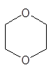Alcohol is derivaat van alkaan; functionele groep wordt aangeduid met -ol achter stamnaam. Bij ingewikkelde, vertakte structuren is de stam de langste keten die de −OH substituent bevat (niet noodzakelijk de langste koolstofketen). Nummering beginnend zo dicht mogelijk bij −OH. Naam van andere substituenten als voorvoegsel.  
  Bij cycloalkanolen is koolstof met −OH nr. 1. OH als substituent heet hydroxy.
* Ether is alkaan met alkoxysubstituent (de kleinste). Cyclische ethers worden beschouwd als cycloalkanen waarbij een of meer C-atomen door hetero-atomen (niet C,H) vervangen zijn.

1,4-dioxacyclohexaan

### Alkenen en derivaten

* Stam is de langste keten inclusief de dubbele binding (functionele groep).
* Plaats van dubbele binding aangeven vanaf dichtstbijzijnde uiteinde (bij cycloalkenen bepaalt de dubbele binding posities 1 en 2. Er zijn structuurisomeren (vb. 1-buteen en 2-buteen).
* Substituent met positie als voorvoegsel aan alkeennaam (zo laag mogelijke nummering bij symmetrische alkeenstam)
* *cis-trans* regel (pag. 63). In grotere ringstructuren is *trans*-isomeer mogelijk
* Meer ingewikkelde systemen volgen het *E/Z* systeem (bij drie of meer verschillende substituenten aan de dubbele binding) volgens prioriteitregels  
  (zie ook *R/S*).
* Hydroxy-functionele groep -OH gaat voor op dubbele band (alkenol).

CH2=CHCH2OCH=CH2  
3-(ethenyloxy)-1-propeen  
(allylvinylether)

* Substituenten met dubbele binding heten alkenyl.
* Bij een drievoudige binding ≡ komt uitgang yn in plaats van de uitgang voor de dubbele binding = een; substituent met drievoudige band heet alkynyl;**voorbeeld**: 2-propyn-1-ol HC≡CCH2OH en 2-propynylcyclopropaan.
* Een koolwaterstof met zowel een dubbele als een drievoudige binding heet alkenyn. Nummering begint vanaf het uiteinde zo dicht mogelijk bij een van de functionele groepen. Liggen deze beide even ver weg, dan gaat de dubbele binding -een voor. Alkynen met een OH-groep heten alkynolen (OH bepaalt de nummering):  
  CH2CHCH2C≡CH, 1-penteen-4-yn en HC≡CCH2CH2CH(OH)CH3, 5-hexyn-2-ol.

### Overige

#### anhydriden

**esters** alkylalkanoaat; -COOR als substituent: alkoxycarbonyl

cyclische ester lacton (oxa-2-cycloalkanon)

voorbeeld: 5-methyl-oxa-2-cyclopentanon

**amides**alkaanamide

bij cyclische structuren: -carboxamide *N*- en *N,N*-

cyclische amide: lactam (aza-2-cycloalkanon)

#### amines

alkaanamines (amino als substituent) alkylamines

#### allerlei

aromatische alcoholen, zuren en ethers

OH-gesubstitueerd areen heet fenol (benzenol)  
hydroxybenzeencarbonzuur/hydroxybenzeensulfonzuur  
fenylethers alkoxybenzenen C6H5O: fenoxy

**koolhydraat** o.a. suikers, sachariden (mono, di, tri, etc.)

aldose aldotriose

ketose ketotetrose etc.

hetero-ringen

|  |  |
| --- | --- |
| O | oxa |
| S | thia |
| P | fosfa |
| N | aza |

onverzadigde ringstructuren

* benzeen als stamnaam met substituent als voorvoegsel; substituenten in alfabetische volgorde
* algemene naam voor gesubstitueerde benzenen is areen
* areen als substituent heet aryl
* benzeen als substituent: fenyl; fenylmethyl is benzyl
* aldehyden/ketonen
* naamgeving al volgt ol
* aldehyden die niet gemakkelijk naar alkanen vernoemd kunnen worden heten carbaldehyden
* carbonyl-C krijgt laagste nummer in keten (ongeacht OH, C=C, C≡C)
* aromatische ketonen; arylgesubstitueerde alkanonen







Enkele veel voorkomende dizuren

|  |  |
| --- | --- |
| oxaalzuur | adipinezuur |
| malonzuur | maleïnezuur |
| barnsteenzuur | fumaarzuur |
| glutaarzuur |  |

carbonzuren

Neem zoveel mogelijk karakteristieke groepen op in stamnaam

Bij cyclische/aromatische structuren gebruikt men -carbonzuur

## Stereo-isomerie

### Overzicht stereo-isomerie

|  |  |  |  |
| --- | --- | --- | --- |
|  | structuur- of constitutionele | vb. C2H5OH, CH3OCH3 | deze isomeren hebben andere atoombindingen |
| isomeren⎯ |  | syn/anti conformeren | ‘draai’isomeren kunnen zonder breken van binding in elkaar overgaan; geen echte isomeren |
|  | * stereo* ⎯ | *E/Z* of *cis/trans* of geometrische | bij alkenen en cyclische verbindingen |
|  |  | *exo/endo* | bij gebrugde ringsystemen |
|  |  | R/S | hebben een of meer asymmetrische centra of missen een inwendig spiegelvlak |
|  |  |  |  |
|  |  | enantiomeren | optische antipoden of spiegelbeeldisomeren |
|  | ** of ⎯ |  |  |
|  |  | diastereomeren | alle andere stereo-isomeren |
|  |  | | |
| * niet-rigide indeling: er is tussen de verschillende categorieën een overlap mogelijk  ** rigide indeling: deze twee categorieën sluiten elkaar uit | | | |

verdere opmerkingen t.a.v. stereo-isomerie bij moleculen met meerdere asymmetrische centra:

een *meso*verbinding is een molecuul met meerdere asymmetrische centra dat niet optisch actief is door inwendige symmetrie

epimeren zijn moleculen met meerdere asymmetrische centra die slechts op één asymmetrisch centrum van configuratie verschillen

anomeren zijn epimeren die via een tautomere omlegging in elkaar kunnen overgaan: bijv.

-D-glucose en -D-glucose

### Conformatie-isomeren/conformeren

figuur 32 Benamingen van conformaties

#### syn/anti/gauche

bij alifatische verbindingen ()

geen echte isomeren; bij draaiing breekt geen enkele binding

bedekkend: gezien langs de bindingsas liggen de substituenten op voorste en achterste atoom achter elkaar,

alternerend: gezien langs de bindingsas liggen de substituenten op voorste en achterste atoom onder een hoek van 60°

figuur 33 Conformaties van cyclohexaan

#### stoel/boot

bij 6-ringverbindingen (

figuur 33)

de conformatie wordt bepaald door:

−ringspanning

−sterische interacties

bij 5-ringverbindingen envelopconformatie

figuur 34 Axiaal en equatoriaal

#### 1,3-diaxiale interactie



equatoriaal: ligging in het molecuulvlak

axiaal: ligging loodrecht op molecuulvlak

bij overgang stoel naar boot gaat equatoriaal over in axiaal

equatoriaal gunstigst voor substituenten (weinig sterische interactie)

1,3-diaxiale interacties zijn ongunstig

### Prioriteitenregel

figuur 35 Prioriteitenregel

Bij *E/Z* en R/S-isomeren

Het atoom dat grenst aan het chirale centrum (bij *R/S*) of aan het atoom met de dubbele binding (bij *E/Z*) met het hoogste atoomnummer heeft de hoogste prioriteit (bij isotopen het hoogste massagetal);   
Br > Cl > O > N > C > T > D > H > niet-bindend elektronenpaar

Bij gelijke atomen directe buuratomen vergelijken waarbij het eerste optredende verschil maatgevend is ()

Meervoudige bindingen naar een atoom tellen als een overeenkomstig aantal enkelvoudige bindingen naar atomen van hetzelfde soort ()



figuur 36 Prioriteitenregel en dubbele bindingen

### Fischerprojectie

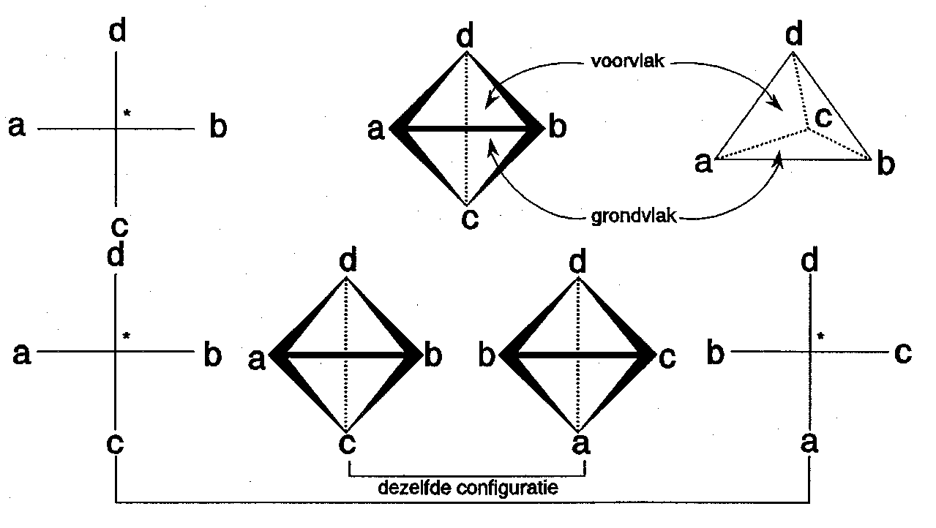

figuur 37 Fischerprojectie

Horizontale substituenten komen naar je toe; verticale wijken van je vandaan

Bij voorkeur de langste C-keten verticaal en het laagste plaatsnummer boven

Je kunt een Fischerprojectie bij een willekeurige substituent beetpakken en de andere substituenten cyclisch doordraaien. De ene substituent vormt namelijk de top van een tetraëder, de andere drie samen het grondvlak (). Starre systemen

#### E/Z

Bij dubbele binding ()

*Z* betekent dat op beide atomen van de dubbele binding de substituenten met de hoogste prioriteit naast elkaar zitten

Bij *E* zitten de substituenten aan weerszijden van de dubbele binding



figuur 38 Dubbele bindingen *Z* en *E*

#### cis/trans

In ringstructuur ()

*cis* betekent beide gesubstitueerde atomen hebben de substituenten met de hoogste prioriteit aan dezelfde zijde van het ringvlak

Bij *trans* zitten de substituenten aan weerszijden van dit vlak

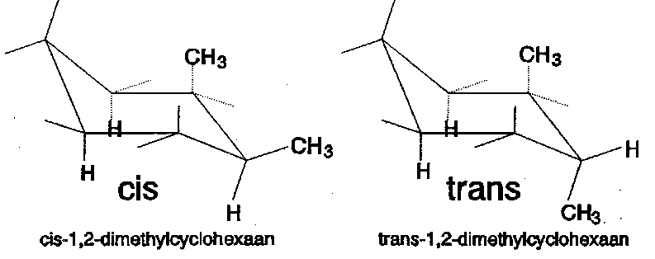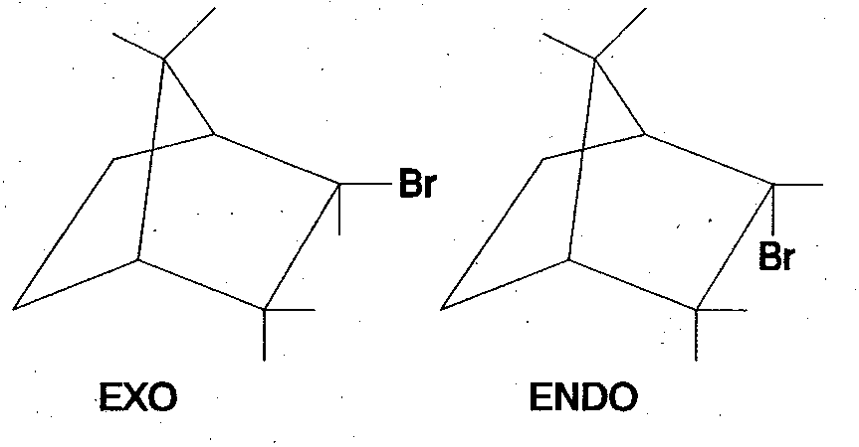

figuur 39 Ringstructuren *cis* en *trans* figuur 40 Gebrugde ringsystemen exo en endo

#### endo/exo

In gebrugde ringsystemen ()

exo-1-broombicyclo[2,2,1]heptaan en endo‑1‑broombicyclo[2,2,1]heptaan

exo = zelfde kant als de kortste brug: substituent equatoriaal (steekt naar buiten)

endo = van deze brug vandaan; substituent axiaal

figuur 41 Steroïden  en 

####  en 

Bij steroïden ()

met R = CHCH3(CH2)3CH(CH3)2 heet het molecuul hiernaast ‑1‑chloorcholesterol

 = substituent onder het ringvlak

 = substituent boven het ringvlak

### Optische isomerie

#### Algemeen

* een molecuul is optisch actief (chiraal) als het door rotatie niet in dekking te brengen is met zijn spiegelbeeld (enantiomeer of optische antipode)
* in zijn verschillende mogelijkheden voor chiraliteit gegeven
* meestal heeft een chiraal molecuul een sterisch (chiraal of asymmetrisch) centrum (een atoom met vier verschillende substituenten). In de figuur staan de twee enantiomeren in de Wedge-Cram- en in de Fischer-weergave

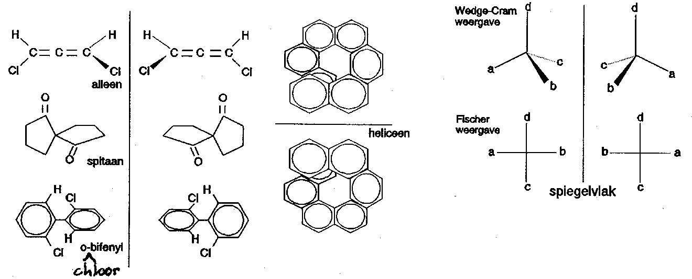

figuur 42 Chirale moleculen

#### R/S-nomenclatuur (Cahn-Ingold-Prelog)

* In één molecuul zijn meerdere chirale centra mogelijk. Elk afzonderlijk chiraal centrum wordt met *R* of *S* aangeduid:
* Ken prioriteiten toe aan de substituenten.
* Draai de laagste prioriteit naar achter (in Fischerprojectie naar onder).
* Ga bij de overige substituenten van de hoogste, via de middelste naar de laagste prioriteit:
* Met de klok mee, rechtsom = *R*(ectus); tegen de klok in, linksom = *S*(inister) ()

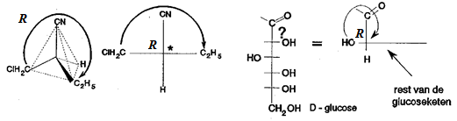

figuur 43 *R/S*-nomenclatuur

Laat zien: D-glucose = (2*R*,3*S*,4*R*,5*R*)-2,3,4,5,6-pentahydroxyhexanal.

#### Moleculen met twee chirale centra

enkele bijzondere gevallen

###### meso

bij moleculen met twee sterische centra met drie gelijke substituenten

meso = niet optisch actieve verbinding met chirale centra

één meso-vorm (niet chiraal) in en ; twéé meso in

figuur 44 Wijnsteenzuur

figuur 45 Twee chirale centra

###### pseudo-asymmetrisch centrum

geeft het bijzondere geval van een molecuul waarbij het middelste koolstofatoom in het inwendige spiegelvlak ligt èn vier verschillende substituenten heeft −H, OH en de twee enantiomere substituenten−. Men noemt dit atoom pseudo-asymmetrisch en geeft de configuratie ervan aan met *r* of *s*. Dit molecuul kent dus twee *meso*-vormen.

* Extra prioriteitsregel: bij twee enantiomere substituenten gaat *R* voor *S*.



figuur 46 Pseudo-asymmetrisch centrum

## Reactiemechanismen

*S* *Substitutie*: Atoom- of atoomgroep wordt vervangen door ander atoom of atoomgroep.

*E* *Eliminatie*: afsplitsing van een deel van het molecuul.

N *Nucleofiel*: aanvallend deeltje heeft een niet-bindend elektronenpaar dat graag een binding wil aangaan met een atoom dat een elektronentekort heeft. Het nucleofiel is dus een Lewisbase.

*Leaving group* (vertrekkende groep): afsplitsbaar deeltje (bij eliminaties en substituties)

**Zwakke base (stabiel deeltje)** een goede leaving group (In zuur milieu wordt bijvoorbeeld een −OH groep door protonering een goede leaving group: H2O. En in een apolair milieu worden sulfonylchloriden wel gebruikt om van een slechte leaving group een goede te maken.

Bijvoorbeeld: R−OH + Cl−SO2−R' −−−→ R−O−SO2−R' + HCl)

**Sterke base (reactief deeltje)** sterk nucleofiel, maar een slechte leaving group (Het omgekeerde geldt overigens niet altijd. Zo zijn de halogeniden redelijk nucleofiel bij SN2-reacties. Dit wordt verklaard door de polarisatie en daarmee stabilisatie in de overgangstoestand.)

### Substitutie, nucleofiel

#### SN1

substitutie: atoom- of atoomgroep wordt vervangen door ander atoom of atoomgroep

nucleofiel: aanvallende deeltje heeft een niet-bindend elektronenpaar dat graag een binding wil aangaan met een atoom dat een elektronentekort heeft. Het nucleofiel is dus een Lewisbase.

1 duidt op de reactieorde (de som van de exponenten in de snelheidsvergelijking). Deze reactie is van de eerste orde.



#### SN2



#### Competitie bij nucleofiele substitutie

* karakteristieke koolstof is het koolstofatoom met de karakteristieke groep
* als de karakteristieke koolstof één, twee of drie alkyl/arylgroepen gebonden heeft, noemen we hem primair, secundair of tertiair
* bij *S*N1 is stabilisatie van het carbokation door *elektronenstuwend* alkyl/arylgroepen heel belangrijk
* bij *S*N2 is er geen elektronenstuwend of -zuigend effect van de substituenten, maar spelen de *sterische* effecten wel een belangrijke rol
* reactiviteit van R−X neemt bij *S*N1 toe van primair naar tertiair, die van *S*N2 juist af. Er is een minimum reactiviteit bij secundaire koolstofatomen

#### Substitutie, elektrofiel

##### *S*E1

het aanvallende deeltje heeft een elektronentekort (Lewiszuur)

de reactie is van de eerste orde; er is slechts een deeltje betrokken bij de langzaamste stap



### Substitutie bij aromaten, elektrofiel en nucleofiel

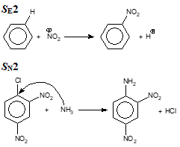

#### Oriëntatie bij SN2Ar

te verklaren door te kijken naar de meest gunstige *overgangstoestand*



Het getoonde mechanisme verloopt via additie/eliminatie *AE*. Dit komt voor bij elektronenzuigende substituenten. Een tweede mechanisme via eliminatie/additie EA heeft benzyn (dehydrobenzeen) als intermediair



#### Oriëntatie bij SE2Ar



te verklaren door te kijken naar de meest gunstige *overgangstoestand*



De sterke stuwing van −NH2, −NHR, −NR2, −OH en −OR kan worden verklaard door *mesomere* effecten: het niet-bindend elektronenpaar kan meedoen



de OH-groep zelf is inductief zuigend (zuurstof is elektronegatiever dan koolstof), maar het mesomere effect is veel belangrijker

hetzelfde effect zorgt ervoor dat halogenen toch ortho/pararichters zijn, ondanks de grote elektronegativiteit.

### Substitutie, radicaal

radicaalreactie wordt ook wel homolytische reactie genoemd

wordt algemeen gevonden bij *azo-* of *peroxide*verbindingen die onder invloed van temperatuur of van een reductor ontleden

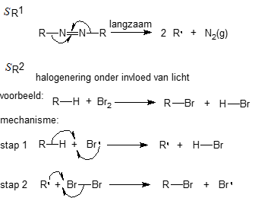

### Eliminatie

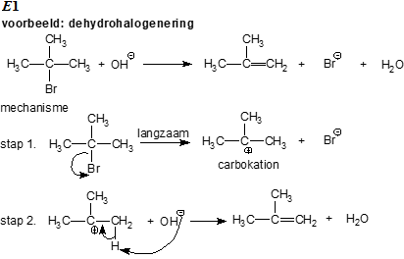

vergelijk *S*N1 mechanisme

belangrijk is de stabiliteit van het carbokation: 3o > 2o > 1o koolstofatoom

*E*2



vergelijk met *S*N2 mechanisme.

#### Competitie bij eliminatie

bij *E*1 is de stabilisatie van het carbokation door substituenten erg belangrijk (zie ook: *S*N1)

*E*2 kan twee soorten reactieproducten opleveren. Het mechanisme kan *thermodynamisch* bepaald zijn (Saytzeff-mechanisme): er ontstaan dan de meest stabiele reactieproducten, dus het meest gesubstitueerde alkeen. Ofwel *kinetisch* bepaald: dan ontstaat de snelst te vormen verbinding (Hoffmann-mechanisme): het minst gesubstitueerde alkeen met weinig sterische hindering ontstaat.

bij *E*1 neemt de reactiviteit van RX toe van primaire naar tertiair; bij *E*2 neemt deze af.



de aard van de overgangstoestand is erg belangrijk

#### Stereochemie van de eliminatie

*E*1 niet stereospecifiek vanwege vlak intermediair

*E*2 wel stereospecifiek

spiegelbeelden (enantiomeren/optische antipoden) leveren hetzelfde stereo-isomeer

diastereomeren leveren verschillende stereo-isomeren

### Additie, elektrofiel en radicaal

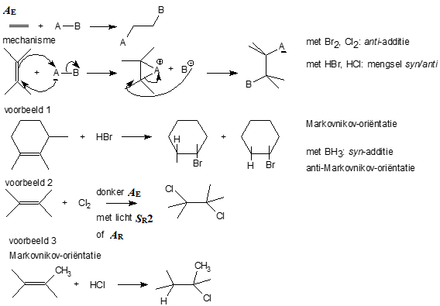

* Markovnikov: proton addeert aan de koolstof met de meeste protonen.
* anti-Markovnikov: komt voor in speciale gevallen, zoals bij de additie van HCl in aanwezigheid van peroxiden.

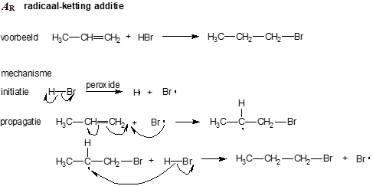

### Hoe maak je elektrofielen geschikt voor *S*E2?

Halogenering: Br2 en Cl2 worden geactiveerd met FeBr3 en FeCl3



Nitrering: HNO3 wordt reactiever door H2SO4



Sulfonering: SO3 activeren met H2SO4



##### Friedel-Craftsreactie

Alkylering: Het is ook mogelijk om secundaire en tertiaire halogeenalkanen te activeren.



Acylering. Dezelfde methode is te gebruiken voor zuurhalogeniden

# Instrumentele Analyse

## Inleiding tot de spectrometrie

### Spectrometrie, algemeen

interacties

|  |  |
| --- | --- |
| absorptie: | transmissie |
|  | reflectie |
| fluorescentie |  |
| emissie: | vlam |
|  | chemoluminescentie |

toepassingen

microscopie

kwalitatieve analyse (bijv. vlammen)

gekwantiseerd

overgangen tussen discrete energieniveaus



figuur 47 Eigenschappen spectra bij verschillende technieken

• bandbreedte geeft aan hoe breed het golflengtegebied is van een bepaalde spectrometrische techniek.

• resolutie geeft het oplossend vermogen aan van de techniek. M.a.w. welke golflengteverschillen nog te onderscheiden zijn ().

reproduceerbaar

• absorptie (golflengte, energie) voor de kwalitatieve analyse (interpretatie, gegevensbestanden)

• absorptie (intensiteit) voor de kwantitatieve analyse

“Spectroscopists do it with frequency and intensity”

### Spectroscopische technieken

Tabel 7 Overzicht spectroscopische technieken

|  |  |  |  |  |  |
| --- | --- | --- | --- | --- | --- |
| /m |  | gebied | techniek | afkortingen in de spectroscopie | |
| 100 |  | radio | NMR, NQR | AAS | atomaire absorptie spectrometrie |
| 10−1 |  |  |  | ESCA | electron spectroscopy for chemical analysis |
| 10−2 |  | MW | ESR | ESR | electron spin resonance |
| 10−3 |  |  | rotatie | EPR | electron paramagnetic resonance (ESR) |
| 10−4 |  | FIR |  | FIR | far infra red |
| 10−5 |  |  | vibratie | MW | micro wave |
| 10−6 |  | NIR |  | NIR | near infra red |
| 10−7 |  | VIS/UV | AAS,UV/VIS,Raman | NMR | nuclear magnetic resonance |
| 10−8 |  | VACUÜM | fluor- /fosforescentie | NQR | nuclear quadrupole resonance |
| 10−9 |  | UV | UPS | UPS | ultraviolet photoelectron spectroscopy |
|  |  |  |  |  |  |
| 10−10 |  |  |  | UV | ultraviolet |
| 10−11 |  | röntgen-  straal | XPS, ESCA | VIS | visual |
| 10−12 |  |  |  | XPS | X-ray photoelectron spectroscopy (vgl. ESCA) |
|  |  |  |  |  |  |
| 10−13 |  | -straal | Mössbauer | X-ray | röntgenstraling |
|  |  |  |  | Y-ray | -straling |

### Enkele veel gebruikte eenheden

De karakteristieke grootheden van elektromagnetische straling kunnen zeer uiteenlopende waarden aannemen (). Aangezien in de dagelijkse praktijk bij voorkeur gebruik gemaakt wordt van eenvoudige gehele getallen, worden er in de diverse gebieden van het elektromagnetische spectrum verschillende eenheden gebruikt:

*Golflengte:* dimensie: meter

De golflengte wordt uitgedrukt in onderdelen of veelvouden van de meter. Hiervoor worden voorvoegsels gebruikt.

1 m (1 micron) = 10−6 m; gebruikt in de IR-spectroscopie.

1 nm (1 nanometer) = 10−9 m; Gebruikt in de UV/Vis-spectroscopie.

Zeer kleine golflengten worden nog dikwijls uitgedrukt in de eenheid Ångstrøm.  
1 Å = 10−10 m = 0,1 nm; gebruikt in röntgenspectroscopie.

*Frequentie:* dimensie: Hz (s−1); gebruikt in kernspinresonantie, gewoonlijk uitgedrukt in MHz.

*Golfgetal*: dimensie: m−1; meestal wordt gebruikt cm−1; gebruikt in IR-spectroscopie; de meest karakteristieke banden liggen tussen 4000 en 500 cm−1.

*Energie*: In het SI-stelsel worden energieën uitgedrukt in Joules. Voor de energieën van fotonen levert dit zeer kleine getalwaarden op. Daarom worden in de spectrometrie andere eenheden gebruikt.

Voor e.m. stralen met een zeer kleine golflengte wordt de elektronvolt als energiemaat gebruikt. Deze eenheid is gedefiniëerd als de energie van een elektron dat een potentiaalverschil van één Volt heeft doorlopen. Daar de lading van een elektron *e* = 1,6⋅10−19 Coulomb geldt  
1 eV = 1,6⋅10−19 CV = 1,6⋅10−19 J

In de kernspinresonantie worden de kwanta gekarakteriseerd door hun frequentie , gewoonlijk uitgedrukt in MHz.

Voor het infrarode gebied wordt vaak het golfgetal  als energiemaat gebruikt. De meest karakteristieke absorptiebanden in het IR-spectrum liggen tussen 4000 en 500 cm−1.

In de literatuur worden verschillende eenheden door elkaar gebruikt. Zo wordt de energie van elektronen in atomen en moleculen dikwijls opgegeven in cm−1 (1,24⋅104 cm−1 ÷ 1 eV, zie ook Formule 1)

Uit de spectrometrie blijkt dat de energiebijdragen ten gevolge van de elektronenbeweging, vibraties en rotaties en van elektron- en spinoriëntaties aan de totale energie van het molecuul gekwantiseerd zijn. Dit wordt adequaat beschreven met de kwantummechanica. De frequentie waarbij absorptie of emissie plaatsvindt wordt bepaald door het energieverschil tussen de betreffende energietoestanden *E*o en *E*1:

*E* = *E*1  *E*o = *h* = = *hc* Formule 1



Als gevolg van absorptie of emissie van straling vinden veranderingen in de moleculen plaats. In is een indeling van het elektromagnetische spectrum gegeven. Hierin zijn vermeld: de golflengte, de frequentie, het golfgetal en de energie van de straling, alsmede de aard van de overgangen die door de betreffende straling worden veroorzaakt.

### Indeling elektromagnetisch spectrum

Tabel 8 Indeling van het elektromagnetisch spectrum

|  |  |  |  |  |  |
| --- | --- | --- | --- | --- | --- |
|  (m) | ■ (Hz) |  (cm−1) | *E* (eV) | gebied | bijbehorend fysisch proces |
| 10−12 | 3⋅1020 | 1010 | 106 | -stralen |  |
| 10−10 | 3⋅1018 | 108 | 104 | -------------------- | -------------------- |
|  |  |  |  | röntgenstralen | overgangen van binnenelektronen in atomen |
| 10−8 | 3⋅1016 | 106 | 102 | -------------------- | ------------------------------------ |
|  |  |  |  | vacuüm-UV/UV/zichtbaar | overgangen van valentie- en bindingselektronen |
| 10−6 | 3⋅1014 | 104 | 1 | -------------------- | ------------------------------------ |
|  |  |  |  | nabije IR, IR | vibraties in moleculen |
| 10−4 | 3⋅1012 | 102 | 10−2 | -------------------- | ------------------------------------ |
|  |  |  |  | verre IR/microgolven | rotatie in moleculen |
| 10−2 | 3⋅1010 | 1 | 10−4 | -------------------- | ------------------------------------ |
|  |  |  |  | micro-/radiogolven | instelling van elektronspin in magneetveld |
| 1 | 3⋅108 | 10−2 | 10−6 | -------------------- | ------------------------------------ |
|  |  |  |  | radiogolven | instelling van kernspin in magneetveld |
| 102 | 3⋅106 | 10−4 |  |  |  |

### De wisselwerking van straling en materie

De energie van atomen en moleculen is gekwantiseerd, niet alle energiewaarden kunnen worden aangenomen, er is slechts een discrete serie mogelijk. De rotatie van een molecuul rondom zijn as kan niet met alle snelheden plaats vinden, er zijn slechts een aantal, van de aard en bouw van het molecuul afhankelijke waarden te realiseren voor de omwentelingssnelheden. Ook de vibratie van molecuulgedeelten t.o.v. elkaar en de beweging en positie van de elektronen zijn gekwantiseerd. De rotatie-energie, de vibratie-energie en de elektronenenergie hebben dus een reeks separate niveau’s. Bij elk elektronenenergieniveau van een molecuul behoort een aantal vibratieniveau’s, waarbij het energieverschil tussen deze vibratieniveau’s 10 tot 100 maal kleiner is dan het energieverschil tussen twee opeenvolgende elektronenniveau’s. Evenzo behoort bij elk vibratieniveau weer een aantal rotatieniveau’s, waarvan het energieverschil 100 tot 1000 maal kleiner is dan die tussen twee opeenvolgende vibratieniveau’s (zie ). Bij verandering in bijv. de rotatietoestand, die dus alleen sprongsgewijs kan optreden wordt energie opgenomen of afgegeven. Dit kan gebeuren door absorptie of emissie van straling, waarbij het energieverschil tussen de begin- en eindtoestand van het molecuul correspondeert met de energie van het geabsorbeerde of geëmitteerde kwant:

*E*rotatie = *h* **Formule 2**

Het is dus mogelijk om door middel van het meten van de frequentie van de geabsorbeerde of geëmitteerde straling de energieverschillen tussen de verschillende rotatietoestanden te bepalen. Uiteraard kunnen we hetzelfde doen voor de vibratie- en elektronentoestanden.

Een grafisch verband tussen de intensiteit van de emissie of absorptie en de frequentie (of golflengte) van de straling duiden we aan met de term *spectrum* (figuur geeft een voorbeeld van zo’n spectrum). De plaats van de lijnen of banden in het spectrum d.w.z. de frequenties waarbij absorptie of emissie optreedt, heeft iets te maken met de aard van de moleculen. De hoogte van de lijnen of banden in het spectrum geeft aan in welke mate er absorptie of emissie optreedt. Dit houdt o.a. verband met het aantal moleculen dat aan de absorptie of emissie bijdraagt en hoe groot de bijdrage per verbinding is.

De spectra van moleculen bestaan in principe uit lijnen, die echter om allerlei redenen verbreed kunnen zijn. Deze verbreding is in het algemeen des te sterker naarmate de moleculen minder onafhankelijk zijn. Dit is bijv. het geval in de vloeibare en vaste fase of in oplossingen.

De rotatie-, vibratie- en elektronenspectra liggen resp. in het verre infrarode gebied, het infrarode gebied en het zichtbare/ultraviolette gebied. In zijn de bijbehorende golflengtegebieden aangegeven (niet op schaal).



figuur 49 Golflengtegebieden



figuur 50 Enkele energieniveau’s van een molecuul

Daar de energieën gekwantiseerd zijn kunnen de elektronen-, de vibratie- en rotatie-energie slechts met bepaalde (discrete) hoeveelheden toe- of afnemen (). Van de overgangen tussen de verschillende energieniveaus zijn er een aantal toegestaan, maar ook een aantal, op grond van theoretische verbodsregels, verboden.

Voor de overgangsenergie *E* geldt:

*E*tot = *E*elektron + *E*vibr + *E*rotwaarin *E*elektron >> *E*vibr >> *E*rot **Formule 3**

## UV/VIS-spectrometrie

In de elektronenspectroscopie gaat het om overgangen tussen verschillende elektronentoestanden van de moleculen; de spectra liggen in het zichtbare en in het ultraviolette golflengtegebied. Als lichtbronnen worden vaak een wolfraambandlamp en een waterstoflamp gebruikt. Daar glas ultraviolette straling absorbeert is het noodzakelijk bij metingen in het ultraviolette gebied een prisma en cuvetten van kwarts te gebruiken. De detector is een fotomultiplicator.

De elektronenspectra van moleculen bestaan in het algemeen uit banden. Dit moet worden toegeschreven aan de vibratie- en rotatieovergangen die tegelijk met de elektronenovergangen optreden (zie ).

### De mogelijke elektronenovergangen in een molecuul

In een molecuul kunnen de valentie-elektonen in de volgende groepen ingedeeld worden:

(sigma) elektronen, betrokken bij alle covalente bindingen.

n-elektronen, de zgn. niet-bindende (non-bonding) elektronen in bijv. zuurstof-, stikstof- en zwavelatomen.

-elektronen, welke deel uitmaken van dubbele en drievoudige bindingen (o.a. in alkenen, alkynen) en van bindingen in aromaten.

Voor een elektronenovergang geldt dat de overgang van - en -elektronen van grond- naar aangeslagen toestand gepaard gaat met verzwakking van het bindend karakter. De banen waarin zich de aangeslagen elektronen bevinden worden wel aangeduid als antibindende (antibonding) orbitals. Een aangeslagen toestand wordt met een * aangegeven.

De overgang  → * kost veel energie; alle elektronen maken deel uit van een enkelvoudige binding. Alleen straling van zeer korte golflengte kan zo’n overgang bewerkstelligen. Bij alkanen bijvoorbeeld liggen de eerste banden in het verre UV bij circa 160 nm. Het zal duidelijk zijn dat verzadigde koolwaterstoffen in het nabije UV transparant zijn.

De  → * overgang ligt meestal in het nabije UV en treedt alleen op als er dubbele of drievoudige bindingen in het molecuul zitten. De bindingsenergie van een C−C binding is −346 kJ mol−1, van een C=C binding −596 kJ mol−1. Het is duidelijk dat de binding door de -elektronen niet zo sterk is als die van de -elektronen. Dit betekent dat de verbindingen met een dubbele binding bij geringere energie, dus grotere golflengte zullen absorberen. In overeenstemming hiermee vinden we dat de eerste band van etheen (180 nm) in vergelijking met die in ethaan (160 nm) naar het zichtbare gebied is verschoven.

Indien twee dubbele bindingen gescheiden worden door één enkele binding spreken we van geconjugeerde dubbele bindingen. Door de interactie van deze bindingen − meer bewegingsvrijheid, grotere delocalisatie voor de -elektronen − wordt *E* voor  → * kleiner en de absorptie verschuift naar grotere golflengte. Dit effect is duidelijk te zien in . Al deze overgangen, uitgezonderd bij ethaan, zijn afkomstig van de -elektronen.

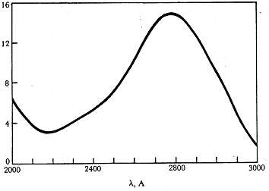Tabel 9 Effect van conjugatie

|  |  |
| --- | --- |
| molecuul | ligging van elek-  tronenband in nm |
| ethaan  etheen  butadiëen  benzeen  naftaleen  anthraceen | 160  180  210  250  320  360 |

figuur 51 Het UV-spectrum van aceton

Tabel 10 Elektronovergangen in eenvoudige organische moleculen

|  |  |  |  |
| --- | --- | --- | --- |
| verbinding | **max, *A* | **max | oplosmiddel |
| (CH3)2C=O  CH2=CH2  CH2=CH–CH=CH2  CH3–CH=CH–CH=CH–CH3  CH2=CH–CH2–CH2–CH=CH2  CH3C≡CH  CH2=CH–CO(CH3)  CH4  CH3–CH3  CH3–Cl  CH3–Br  CH3–I  CH3–O–H  CH3–O–CH3  (CH3)3N | 2800  1900  1560  1620  2170  2270  1850  1865  3240  2190  1219  1350  1725  2040  2575  1835  1838  2273 | 15  1100  sterk  10000  20900  22500  20000  450  24  3600  sterk  sterk  zwak  200  365  150  2520  900 | cyclohexaan  damp  hexaan  hexaan  alcohol  cyclohexaan  alcohol  damp  damp  damp  damp  pentaan  damp  damp  damp |

### Wet van Lambert-Beer

Uit de straling die een stof absorbeert kunnen we gegevens verkrijgen over de aard en de hoeveelheid van de aanwezige stof. De intensiteit van een stralingsbundel zal bij het passeren van de stof in het algemeen verminderen, zelfs na verrekenen van de stralingsverliezen door reflectie of verstrooiing. Een gedeelte van de energie van de invallende straling wordt geabsorbeerd. De golflengte verandert bij het absorptieverschijnsel niet, slechts de intensiteit neemt af; hiervoor geldt de wet van Lambert-Beer. De wet van Lambert-Beer kan eenvoudig worden afgeleid uit de empirische wetten geformuleerd door resp. Lambert en Beer.

**Wet van Lambert**: de fractie van het opvallende licht dat geabsorbeerd wordt, is onafhankelijk van de intensiteit van het opvallende licht.

**Wet van Beer**: de absorptie is recht evenredig met het aantal absorberende moleculen.

We beschouwen nu een cuvet met optische weglengte l (cm) gevuld met de monsteroplossing, waarop loodrecht een lichtbundel valt met intensiteit Io (figuur 51)

De afname van de lichtintensiteit −dIx ter plaatse van een dun laagje dx in de cuvet op een afstand x van de voorzijde zal evenredig zijn met de lichtintensiteit van de opvallende straling Ix, met dx en met de concentratie c van de absorberende stof zodat

figuur 52 Lambert-Beer

−dIx = kIxcdx of **Formule 4**



k is een constante, die afhangt van de absorberende stof en de golflengte van de straling.

Integratie over de totale weglengte l en tussen de grenswaarden Io (x = 0) en I (x = 1), de intensiteit van resp. de in- en uittredende bundel, geeft

**Formule** **5**



Hierin is  de molaire extinctiecoëfficiënt, die de dimensie van L mol−lcm−1 heeft als c wordt uitgedrukt in mol L−1 en l in cm.

Per definitie geldt:

**Formule** **6**



Hierin is *T* = de transmissie met waarden van 0−1 of van 0−100 (in procenten); E is de extinctie.



De meest gebruikelijke vorm van de wet van Lambert-Beer wordt dan:



De extinctie E (in de Engelse literatuur aangeduid met A van absorbance) is dus recht evenredig met de concentratie. Voor de kwantitatieve analyse is dit een voordeel, omdat ijklijnen lineair zullen zijn. De detectoren reageren echter in eerste instantie op de lichtintensiteit I en leveren derhalve de transmissie. Strikt genomen geldt voor c de concentratie van de absorberende moleculen in de grondtoestand. Daar bij kamertemperatuur hogere elektronenniveau’s nauwelijks bezet zijn mag voor c de totale concentratie genomen worden.

De molaire extinctiecoëfficiënt  bepaalt de mate van absorptie; deze grootheid is gekoppeld aan de overgangswaarschijnlijkheid van de beschouwde elektronenovergang. In de praktijk zijn de getalwaarden voor : 10 – 105 L mol–1 cm–1. Lage -waarden komen voor bij ‘verboden’ overgangen. De wet van Lambert-Beer geldt alleen exact als aan de volgende twee voorwaarden is voldaan:

− de gebruikte straling moet monochromatisch zijn

− er mag geen interactie zijn tussen de opgeloste moleculen.

Aan geen van beide voorwaarden kan geheel worden voldaan. Niettemin is het in zeer veel gevallen mogelijk (althans in het UV en zichtbare deel van het elektromagnetische spectrum) de gebruikte straling zó monochromatisch en de gebruikte oplossing zó verdund te maken dat geen waarneembare afwijkingen optreden. Overigens kunnen in de gevallen dat wèl waarneembare afwijkingen optreden juist uit die afwijkingen van de wet van Lambert-Beer vaak conclusies getrokken worden met name betreffende interactieverschijnselen tussen de opgeloste moleculen.

### Eén-component analyse, colorimetrisch

De concentratie van de verbinding in oplossing kunnen we bepalen door gebruik te maken van de wet van Lambert-Beer. We moeten bij een bepaalde golflengte de extinctie van de oplossing meten. De moleculaire extinctiecoëfficient van de verbinding moet bij diezelfde golflengte en in hetzelfde oplosmiddel bekend zijn. De concentratie is dan te berekenen.

Deze rekenmethode is alleen dan gerechtvaardigd als we er zeker van zijn dat de wet van Lambert-Beer bij de te bepalen concentratie geldig is. Dit kunnen we nagaan door de oplossing te verdunnen en te controleren of de extinctie evenredig aan de concentratie is afgenomen.

### Multi-component analyse

Bij de kwantitatieve analyse van een mengsel van N componenten maken we gebruik van het feit dat de wet van Lambert-Beer een additiviteitswet is:

**Formule** **7**



Als er N componenten zijn, dus N onbekende concentraties, dan moeten we de extinctie van het mengsel bij N golflengten bepalen. Dan hebben we N vergelijkingen met N onbekende concentraties, die met een computer zijn op te lossen, als tenminste de moleculaire extinctiecoëfficienten van de N onbekende verbindingen bij de N gebruikte golflengten bekend zijn.

Bepaling dissociatieconstanten van zuren en basen

De dissociatie van een zuur in water kan worden geschreven als

HB + H2O H3O+ + B−



De evenwichtsconstante in verdunde oplossingen is gelijk aan:

; hieruit volgt dat p*K*z = pH + log **Formule 8**



Om de p*K*z te kunnen berekenen moeten we drie spectra ()opnemen, en wel:

Spectrum 1 van een oplossing van het zuur in een buffer van bekende pH (deze pH waarde moet niet te veel verschillen van de p*K*z).

Spectrum 2 van een oplossing waarvan de pH zo veel kleiner is dan de p*K*z, dat in de oplossing vrijwel uitsluitend HB aanwezig is.

Spectrum 3 van een oplossing waarvan de pH zo veel groter is dan de p*K*z, dat in de oplossing vrijwel uitsluitend B− aanwezig is.

Uit de spectra 2 en 3 bij pH = 1 en pH = 13  
(fig 70) kunnen we de molaire extinctiecoëfficiënten bepalen van het zuur (HB) en de geconjugeerde base (B−), bij twee golflengten, die niet willekeurig zijn te kiezen; het zijn de golflengten in de absorptiemaxima van HB resp. B−. Bij dezelfde twee golflengten bepalen we de extincties van oplossing waarin zowel HB als B− aanwezig zijn (spectrum 1). Met behulp van de wet van Lambert-Beer voor een mengsel kunnen we nu uit twee vergelijkingen de twee onbekenden, namelijk de concentraties van HB en van B− in deze oplossing. berekenen. De logaritme van het quotiënt van deze twee concentraties opgeteld bij de pH van de oplossing levert de waarde van p*K*a. Het spreekt vanzelf dat de hier besproken methode alleen toepasbaar is als de verbinding in het ultraviolette of zichtbare gebied een absorptie vertoont en als de absorptie van zuur en geconjugeerde base van elkaar verschillen, zodat

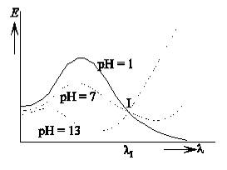

Figuur 53 Absorptiespectra van HIn

**Formule 9**



Wanneer gaat Formule 11 over in



absorbance 87

absorptie 81, 83

activiteit 46

acylering 77

additie

AE 76

AR 76

additiviteitswet 87

afstotingen

elektron-elektron- 19

alkaanskelet 59

alkylering 77

analyse

kwalitatieve 81

kwantitatieve 81

anomeer 63

antibindend 85

arbeid 45

elektrische 47

volume- 45

aromaat 72

Arrheniusvergelijking 56

asymmetrisch 63, 68

pseudo- 69

atoomnummer 66

axiaal 65

axiale positie 8

baanconcept 20

bandbreedte 81

becquerel 53

bidentaat 42

bindend 85

bindings-

getal 7

hoek 8

Bohr 20

Born 22

-interpretatie 22

bufferoplossing 40

carbo

-kation 72

-kation, stabiliteit 74

cel

elektrochemische 47

centrum

asymmetrisch 63

chemische

potentiaal 46

chiraal 68

centrum 66

chiraliteit 68

*cis/trans* 59

coëfficiënt

activiteits- 46

competitie 75

complex

-binding 42

enzym-substraat- 55

component 46

concentratie

-breuk 46

effectieve 46

referentie- 46

configuratie 63, 69

conformeer 64

stoel/boot 64

syn/anti/gauche 64

conjugatie 85

constante

diëlektrische 24

dissociatie 43

evenwichts- 46

gas- 56

van Planck 20

coördinatie

-plaats 42

coördinatieve binding 42

cuvet 86

deeltje in een doos 21

delokalisatie 33

derivaat 59

desintegratie 53

diastereomeer 63

dimensieloos 46

dimensieloze grootheid 46

discreet 84

distributiediagram 38, 41

druk

osmotische 50

partiaal- 46

partiele 47

referentie- 46

standaard- 45

*E/Z* 59

EDTA 42

eerst-ordeverloop 53

elektro-

fiel 72

negatief 74

elektronen

- spectra 84

-formule 7

-microscoop 19

-overgang 85

-richtingen 8

-stuwend 72

-tekort 71, 72

-toestand 84, 85

-zuigend 72, 73

elektrongolf 19

eliminatie 73, 74

emissie 83

enantiomeer 63, 68

*endo/exo* 67

energie 82

activerings- 54, 56

Coulomb potentiële 24

delokalisatie- 33

-dichtheid 19

Gibbs- 45

interne 51

inwendige 45, 51

-niveau 21, 84

overgangs- 84

potentiële 20

resonantie- 33

vrije 45, 50

enthalpie 45

reactie- 45

-verandering 48

vormings- 45

vrije 45, 47

entropie 45

enzym 55

epimeer 63

equatoriaal 65

evenwicht

chemisch 46

homogeen 47

samengesteld 37

evenwichtsconstante 37

extinctie 87

extinctiecoëfficiënt 87

molaire 86

Faraday

getal van 47

fase

-diagram 50

-leer 49

-overgang 49, 50

Fischer

-projectie 66

formele lading 7

formule

Vanderwaals- 48

foto-elektrisch effect 19

fractie 38

frequentie 82

-factor 56

-voorwaarde 22

Friedel-Crafts

-reactie 77

functionele groep 59

gas

ideaal 48, 51

gaswet

algemene 48

ideale 48

geconjugeerd 85

gedelokaliseerd 7

gekwantiseerd 25

geometrie 8, 30

lineair 30

octaëdrisch 30

tetraëdrisch 30

tetragonale piramide 30

trigonaal 30

trigonale bipiramide 30

vlakke 4-omringing 30

golf

-functie 19

-getal 82

-lengte 82

-lengtegebied 81, 84, 85

-mechanica 19

staande 19

-theorie 19

golffunctie

teken van 23

halogenering 76

halveringstijd 53

hoekmoment 25

homolytisch 74

hoofdwet

eerste 45

Hückel 33

Hund

regel van 32

hybrideorbitaal 29

sp,sp2,sp3 30

hybridisatie 29

hydrolyse 40, 56

ijklijn 87

impulsmoment 20

inhibitor 55

intensiteit 19, 81

interferentie

constructief/destructief 23

positief/negatief 23

intermediair 73

ionisatie

-stap 40

isomeer

*cis/trans*- 63

conformatie- 64

constitutioneel 63

E/Z 66

exo/endo 63

geometrisch 63

R/S 66

structuur- 63

isomerie

optische 68

stereo- 63

isotherm 51

isotoon 50

isotoop 66

kansdichtheid 22

karakteristieke groep 61

karakteristieke koolstof 72

kernspinresonantie 82

kinetiek 53

knoopvlak 28

kwantisering 83

kwantumgetal

-combinaties 26

hoofd- 24

magnetisch 24

neven- 24

spin- 24

kwantumgetallen 19

ladingbalans 37

Lewis

-base 71

-formule 7

-zuur 72

lichtintensiteit 86

ligand 42

polydentaat 42

M.O.

,, 31

Markovnikov 76

anti- 76

massa

-balans 37

-getal 66

mechanisme

E1 74

E2 74

Hofmann- 75

Michaelis-Menten- 55

reactie- 56

Saytzeff- 75

SE2 76

SN1 74

SN2 74

meerbasisch 38

membraan 50

mengtoestand 29

meso 69

-verbinding 63

mesomeer effect 73

mesomerie 7, 33

metrie

colori- 56

dilato- 56

mano- 56

polari- 56

spectro- 81

volu- 56

microcalorimetrie 50

model

kinetisch 51

molaliteit 47

molariteit 47

molecuulorbitaal

antibindend 31

B.M.O./A.B.M.O. 31

bindend 31

monochromatisch 87

monodentaat 42

naam

areen 60

aryl 60

benzyl 60

fenyl 60

prefix 59

stam- 59

substituent- 59

naamgeving

*cis/trans* 59

*E/Z* 59

*endo/exo* 67

koolstofverbindingen 59

*R/S* 59, 68

Nernstvergelijking 47

nitrering 76

nucleofiel 71, 72

omringing

octaëdrische 42

onzekerheids-

relatie 20

oplosbaarheid 37

oplossend vermogen 81

optisch actief 68

optische antipode 68

orbitaal

atoom- 24

molecuul- 31

s,p,d,f 28

orthogonaal 29

osmometer 50

overgangstoestand 72, 73

overlap 24

-integraal 31

zijdelingse 33

Pauli 27

permeabel 50

semi- 50

primair 72, 75

principe

Aufbau- 32

prioriteit

*R/S* 68

-regel 69

projectie

Fischer- 68

Wedge-Cram- 68

protolyt 37

*R/S* 59

radicaal 74

reactie

-constante 53

eerste orde- 71

eerste-orde- 53

gas- 47

homolytische 74

-mechanisme 56, 71

nulde orde- 55

-orde 71

radicaal- 74

tweede-orde 53

tweede-orde- 53

reactiviteit 72, 75

reductor 74

regel

*cis-trans*- 59

prioriteit- 59, 66

van Hückel 33

verbods- 84

relatie

De Broglie- 19

reproduceerbaar 81

resolutie 81

richter

meta- 74

ortho/para- 74

ringspanning 64

rotatie 83

Rutherford 20

schil

hoofd- 25

sub- 25

Schrödinger 20

secundair 72

snelheid

grens- 55

snelheids-

meting 56

vergelijking 53, 54, 71

spectrometrie 81

UV/VIS- 85

spectroscopische

technieken 82

spectrum

elektromagnetisch 83

spiegel

-beeld 68

spin

up, down 26

stamnaam 59

stap

langzaamste 72

steady-state 54

stereo

-centrum 69

-isomeer 75

-isomerie 63

-specifiek 75

sterisch

effect 72

sterische

hindering 75

interactie 64

steroïd 67

stoichiometrie 45, 49

structuur

ring- 67

zwitterion- 42

subschil s,p,d,f 25

substituent 59

substitutie 71, 72

sulfonering 77

superpositie 30

-beginsel 29

symmetrisch

bol- 31

rotatie- 31

systeem

aromatisch 33

meer-elektron 19

star 67

waterstofachtig 19

tautomere omlegging 63

temperatuur

-afhankelijkheid 48

standaard- 45

-verandering 48

tertiair 72, 75

theorie

kinetische gas- 48

thermodynamisch 46

tijd

halverings- 53

titervloeistof 41

titratie

-curve 41

toestand

stationaire 54

toestandsgrootheid 45

transmissie 87

Vanderwaalsformule 48

vergelijking

Nernst- 47

Schrödinger- 20

snaar- 21

van Arrhenius 56

van Clapeyron 50

van Clausius-Clapeyron 50

van der Waals- 48

verstrooiingspatroon 20

verwaarloosbaar 37

vibratie 83

volumearbeid 45

VSEPR 8

warmte

-capaciteit molaire 49, 51

soortelijke 51

wet

van Hess 45, 49

van Kirchhoff 49

van Lambert-Beer 86

van van ‘t Hoff 50

zwart lichaam 19